Univerzita Palackého v Olomouci
Filozofická fakulta
Katedra sociologie a andragogiky

DOBROVOLNICTVÍ NENÍ AMATÉRISMUS
VOLUNTEERING IS NOT AMATEURISM

Bakalářská diplomová práce

Květuše Tyšerová

Vedoucí bakalářské diplomové práce: Mgr. Silvie Zdražilová
Olomouc 2011

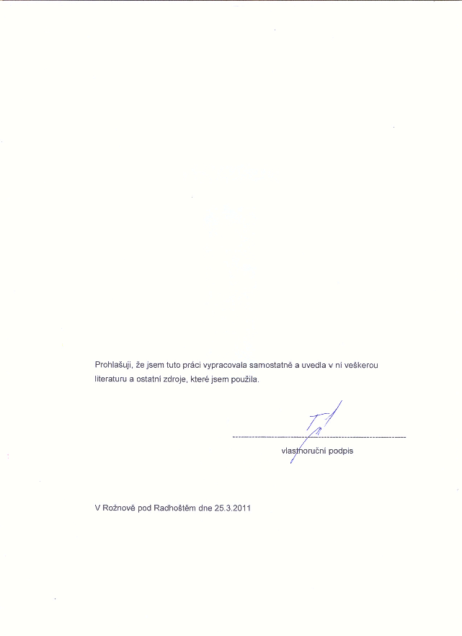

Děkuji paní Mgr. Silvii Zdražilové za trpělivé vedení a cenné rady, dále paní Nadě Šímové a panu Marku Wagnerovi za poskytnutí mnoha informací o práci v dobrovolnickém centru.
Děkuji také všem respondentům v přijímacích organizacích a dobrovolníkům, kteří mi věnovali svůj čas a podělili se o zkušenosti s dobrovolnictvím.

Anotace
Dobrovolnictví jako užitečná a významná činnost pro jednotlivce i pro společnost zažívá v naší zemi po roce 1989 rehabilitaci a rozvoj.
Bakalářská diplomová práce „Dobrovolnictví není amatérismus“ sleduje prvky managementu dobrovolnictví na konkrétním příkladu Dobrovolnického centra ADRA Valašské Meziříčí, které se zabývá profesionálním organizováním dobrovolníků. Bakalářská diplomová práce je členěna do pěti kapitol. Kapitola dvě se věnuje teorii a managementu dobrovolnictví. Kapitola tři je ucelenou zprávou o Dobrovolnickém centru ADRA Valašské Meziříčí. Čtvrtá kapitola se zabývá hodnocením aplikace prvků managementu dobrovolnictví v tomto dobrovolnickém centru. Hodnocení bylo stanoveno na základě výzkumu mezi dobrovolníky a u neziskových organizací. Sběr dat byl proveden dotazníkovým šetřením. Dobrovolnické centrum ADRA Valašské Meziříčí je dobře hodnoceno dobrovolníky i přijímacími organizacemi. V rámci výzkumu byly získány podněty pro zlepšení práce dobrovolnického centra.
Klíčová slova
Dobrovolnictví, dobrovolník, management dobrovolnictví, dobrovolnické centrum, přijímací organizace, kvantitativní výzkum

Annotation
Volunteering as a useful and important activity for individuals and for society in our country is experiencing rehabilitation and development since 1989.
Bachelor thesis "Volunteering is not an amateurism" monitors elements of management of volunteering in concrete example of the Volunteer Center ADRA Valašské Meziříčí, which deals with professional organization of volunteers. This thesis is divided into five chapters. Chapter two deals with the theory of volunteering and volunteer management. Chapter three is a comprehensive report about Volunteer Center ADRA Valašské Meziříčí. The fourth chapter deals with the evaluation of the application of features in management of volunteering in volunteer center. The evaluation is based on research provided by volunteers and nonprofit organizations. The Volunteer Center ADRA Valašské Meziříčí is evaluated well by volunteers as well by receiving organizations. There were acquired stimulations for the improvement of work of the volunteer center.
Keywords
Volunteering, volunteer, management of volunteering, volunteer center, receiving organization, quantitative research

Obsah
- Úvod 1
- Teoretická část 3
  - Terminologie dobrovolnictví 3
    - Co znamená pojem dobrovolnictví? 3
    - Dobrovolnická činnost 4
    - Kdo je dobrovolník? 5

  - Dobrovolnictví v ČR 7
    - Stručný přehled historie dobrovolnictví na území ČR 7
    - Rozvoj dobrovolnictví po roce 1989 8
    - Hestia - Národní dobrovolnické centrum 8
    - Koalice dobrovolnických iniciativ 11
    - Mezinárodní rok dobrovolníků 2001 11
    - Vznik zákona o dobrovolnické službě 12
    - Mezinárodní konference o dobrovolnictví 13

  - Management dobrovolníků 14
    - Formální a neformální model dobrovolnictví 14
    - Typy dobrovolné činnosti 15
    - Dobrovolnická centra 17
    - Organizační rámec managementu dobrovolnictví 20

- Zpráva o Dobrovolnickém centru ADRA Valašské Meziříčí 25
  - Historie 25
  - Zakládající organizace o.s. ADRA 26
  - Organizační struktura 26
  - Akreditace v oblasti dobrovolnické služby 27
  - Náplň činnosti 28
    - Nábor dobrovolníků 28
    - Výběr a školení dobrovolníků 30
    - Administrativa 30
    - Péče o dobrovolníky 31
    - Propagace dobrovolnictví 31
  - Přijímací organizace 33

- Praktická část 38
  - Příprava průzkumu 38
  - Teoretický rámec průzkumu 38
  - Pojmy (koncepty) 38
  - Cíl průzkumu 39
  - Průzkum u přijímacích organizací 40
    - Hypotézy k průzkumu u přijímacích organizací 40
    - Organizace a průběh průzkumu u přijímacích organizací 41
    - Vyhodnocení průzkumu u přijímacích organizací 41
    - Porovnání dotazníkového šetření s hypotézami u přijímacích
organizací 46
  - Průzkum mezi dobrovolníky 47
    - Hypotézy k průzkumu mezi dobrovolníky 47
    - Organizace a průběh průzkumu mezi dobrovolníky 48
    - Vyhodnocení průzkumu mezi dobrovolníky 49
    - Porovnání dotazníkového šetření s hypotézami u dobrovolníků 53

- Závěr 55

Seznam použité literatury
Seznam tabulek a grafů
Příloha č. 1: Zakládací listina
Příloha č. 2: Akreditace v oblasti pomoci osobám zdravotně postiženým a
seniorům
Příloha č. 3: Akreditace v oblasti pomoci osobám sociálně slabým
Příloha č. 4: Akreditace v oblasti pomoci při péči o děti, mládež a rodiny v jejich volném čase a příslušníkům národnostních menšin
Příloha č. 5: Závěrečná hodnotící zpráva projektu Dobrovolnická služba rok 2009
Příloha č. 6: Dotazník pro přijímací organizace
Příloha č. 7: Dotazník pro dobrovolníky

1. Úvod

Dobrovolnické aktivity mě provázejí již od roku 1995, kdy začala ve Valašském Meziříčí působit místní skupina humanitární organizace ADRA. Jako parta nadšenců jsme se tehdy přidali ke snahám pomoci lidem postiženým válkou v bývalé Jugoslávii. Vedle klasické pomoci potravinami se zrodil nápad udělat něco pro děti, žijící uprostřed válečného konfliktu. A tak vznikla akce „Balíček pro kamaráda“, kdy žáci základních škol přichystali pro své vrstevníky na Balkáně balíčky hraček a výtvarných potřeb. Přidala se i soukromá firma vyrábějící stavebnice pro děti a darovala velké pytle barevných kostek, které jsme po odpoledních rozdělovali do stovek balíčků. Nakonec balíčky v kamionech doputovaly na Balkán, byly rozdány na obou znepřátelených stranách a přinesly radost mnoha dětem.
Následovala řada dalších akcí, poznamenaných nadšením a invencí, ale žel také lehkým chaosem a systémem pokus – omyl. Časem někteří dobrovolníci odešli, přestala je bavit neustálá improvizace.
Sama humanitární organizace ADRA ve svých začátcích v ČR hledala svou podobu organizace, která pomáhá efektivně a profesionálně. Jednou z jejích aktivit se stalo zakládání a vedení dobrovolnických center.
V systematické práci dobrovolnického centra, které ADRA založila ve Valašském Meziříčí, již nebyl prostor pro improvizaci uplatňovanou při jednorázových akcích. Bylo potřeba zavést fungující systém na získávání zájemců o dobrovolnictví, péči o dobrovolníky a spolupráci s přijímacími organizacemi. Dobrovolnické centrum ADRA Valašské Meziříčí za několik roků své existence vyrostlo v důvěryhodného partnera neziskových organizací i zájemců o dobrovolnictví.
Při povinné praxi k bakalářskému studiu jsem se setkala s dobrovolnickou službou v neziskové organizaci a překvapilo mne, jak odpovědnou službu dobrovolníci vykonávají a kolik dobrovolníků do „neziskovek“ dochází. Ve svém zaměstnání se setkávám s managementem obchodu a kvality. O to více mne zaujalo, že i dobrovolnická činnost může být profesionálně a efektivně řízena, a vybrala jsem si téma uplatnění managementu dobrovolnictví v konkrétním dobrovolnickém centru jako námět pro svou bakalářskou diplomovou práci.
Cílem bakalářské diplomové práce je ukázat, jak jsou prvky managementu dobrovolnictví aplikovány v činnosti Dobrovolnického centra ADRA ve Valašském Meziříčí. Pak výzkumným šetřením na základě těchto prvků zjistit, jak jsou dobrovolníci i organizace se službami centra spokojeni.
Bakalářskou diplomovou práci člením do třech hlavních částí. První část je věnována teorii, kde se zabývám obecným popisem dobrovolnictví a vývojem dobrovolných aktivit na území České republiky. Zde je také věnována pozornost jednotlivým rozhodujícím událostem, které umožnily rozvoj managementu dobrovolnictví u nás. Při přípravě této části své práce jsem vysledovala podstatný posun v dostupnosti informací o profesionálním řízení dobrovolníků během uplynulých deseti let. Poslední kapitola teoretické části pojednává o dobrovolnických centrech a managementu dobrovolnictví.
Druhá část práce bude ucelenou zprávou o Dobrovolnickém centru ADRA Valašské Meziříčí, které ve své činnosti management dobrovolnictví využívá.
V třetí, praktické části se budu věnovat průzkumu u přijímacích organizací a mezi dobrovolníky registrovanými v Dobrovolnickém centru ADRA Valašské Meziříčí. Průzkum bude proveden dotazníkovým šetřením a má za cíl zjistit, jak dobrovolníci i organizace hodnotí služby dobrovolnického centra na základě metodiky managementu dobrovolnictví.
Dalším užitečným výstupem z výzkumného šetření mohou být postřehy dobrovolníků i přijímacích organizací o službě dobrovolnického centra. Respondenti budou v dotazníku vyzváni, aby uvedli případné náměty ke změnám nebo zlepšení práce dobrovolnického centra. Domnívám se, že provedený průzkum bude nejen potřebnou zpětnou vazbou pro dobrovolnické centrum, ale může se stát i motivací k zlepšení jeho služeb.

2. Teoretická část

2.1. Terminologie dobrovolnictví

2.1.1. Co znamená pojem dobrovolnictví?

Co si představíme pod tímto slovem? Každý člověk něco trochu jiného, protože každý byl někdy v životě dobrovolníkem. Občas pomáháme příbuzným nebo sousedům a zdaleka nečekáme odměnu, právě tak, jako nezištně pomůžeme cizímu člověku nebo člověku s handicapem. Víme, že sami možná budeme někdy takovou pomoc potřebovat.
Jiří Tošner pro takovou dobrovolnou činnost používá termín občanská nebo sousedská výpomoc. Sousedskou výpomoc jsme dobře znali v minulém režimu, kde nefungoval trh služeb, a lidé si vypomáhali vzájemnými protislužbami. Ještě dnes jsou tyto formy výpomoci běžné v rámci rodiny, širšího příbuzenstva, v církevních společenstvích nebo mezi sousedy. Poznávacím znamením těchto aktivit je spontánnost a to, že dobrovolník neočekává finanční odměnu. Tato charakteristika se však dá vztáhnout i na formu dobrovolnictví, kterou označujeme jako veřejně prospěšné dobrovolnictví, dodává Tošner. Takovou pomoc organizují dobrovolnická centra, staví na něm neziskové organizace a vyznačuje se daným rámcem, ve kterém probíhá. Pomoc je stálá v určitém období, podle stanovených pravidel a příjemce se na ni může spolehnout. Veřejně prospěšné dobrovolnictví využívají většinou nestátní neziskové organizace, ať se jedná o jednorázové akce nebo dlouhodobou spolupráci. Jiří Tošner vyzdvihuje přínos dobrovolnictví pro obě strany, protože je „často profesionálně organizováno, aniž by ztratilo svoji spontaneitu. Je pravidelným a spolehlivým zdrojem pomoci pro organizaci, která s dobrovolníky spolupracuje, a zároveň zdrojem nových zkušeností, zážitků i příležitostí pro osobní růst dobrovolníků.“
Jiným pohledem na dobrovolnictví může být negativní vymezení toho, co dobrovolnictví není. Jiří Tošner uvádí, že při organizování prvních kurzů pro koordinátory dobrovolníků, byly definovány mýty o dobrovolnictví panující ve společnosti:
- Dobrovolnictví není oběť
- Dobrovolnictví není zcela zadarmo
- Dobrovolnictví není amatérismus
- Dobrovolníci nejsou levná pracovní síla.
Právě třetí z uvedených mýtů jsem si vybrala jako název mojí práce.
Dobře vystihuje myšlenku, že dobrovolníci sice nejsou profesionálové, ale zároveň je nelze považovat za amatéry ve smyslu, který např. uvádí slovník cizích slov: amatér je ten, kdo neovládá dokonale nějakou odbornou činnost.

2.1.2. Dobrovolnická činnost

Jiří Tošner a Olga Sozanská se pokusili jazykově odlišit dva druhy činnosti související s dobrovolnictvím.
Jako dobrovolnickou činnost vnímají aktivity spojené s organizací dobrovolnictví (jako specifického druhu lidské činnosti), kdežto dobrovolnou činnost či službu vidí jako vlastní výkon dobrovolné pomoci. Z toho vyplývá i rozlišení organizací na dobrovolnické organizace – zabývající se převážně organizací dobrovolné činnosti a dobrovolné organizace – organizace, jejichž činnost je postavena na dobrovolnících. Vymezení není striktní, činnosti se v jednotlivých organizacích mohou prolínat. Dále je autory doporučeno vyhýbat se spojení dobrovolná práce, jelikož pojem práce má úzkou vazbu na činnost vedoucí k výdělku podle pracovněprávních předpisů a s nimi souvisejících daňových a pojistných aspektů.
Dobrovolníci vykonávají široké spektrum činností – od vysoce kvalifikovaných po asistenci či spíše pomocné práce. Důraz je kladen na to, aby všechny typy činností byly hodnoceny v zásadě stejně a nedocházelo k upřednostňování těch více kvalifikovaných.
Dobrovolnickou činnost konkrétně vymezuje zákon o dobrovolnické službě:
„Dobrovolnickou službou je činnost, při níž dobrovolník poskytuje
a) pomoc nezaměstnaným, osobám sociálně slabým, zdravotně postiženým, seniorům, příslušníkům národnostních menšin, imigrantům, osobám po výkonu trestu odnětí svobody, osobám drogově závislým, osobám trpícím domácím násilím, jakož i pomoc při péči o děti, mládež a rodiny v jejich volném čase,
b) pomoc při přírodních, ekologických nebo humanitárních katastrofách, při ochraně a zlepšování životního prostředí, při péči o zachování kulturního dědictví, při pořádání kulturních nebo sbírkových charitativních akcí pro osoby uvedené v písmenu a), nebo
c) pomoc při uskutečňování rozvojových programů a v rámci operací, projektů a programů mezinárodních organizací a institucí, včetně mezinárodních nevládních organizací.“

2.1.3. Kdo je dobrovolník?

Často citovanou specifikaci pojmu dobrovolník vytvořili Jiří Tošner a Olga Sozanská: „Dobrovolník je člověk, který bez nároku na finanční odměnu poskytuje svůj čas, svoji energii, vědomosti a dovednosti ve prospěch ostatních lidí či společnosti.“
Tato definice se v parafrázované podobě nachází také na internetových stránkách občanského sdružení Hestia, kde je doplněná o další charakteristiku dobrovolníka: "Dobrovolníkem může být každý, ať je jeho profese jakákoli.“
Pokud hovoříme o veřejně prospěšném dobrovolnictví, je dobrovolník vnímán jako pomocník, na kterého je spolehnutí a jsou na něj kladeny podobné nároky jako
na placeného zaměstnance. Obvykle však jeho činnost přináší do organizace neformálnost a jiný úhel pohledu, které jsou obohacující a pro dobrovolnictví charakteristické.
Kofi Annan, bývalý generální tajemník OSN, při zahájení Mezinárodního roku dobrovolníků v Amsterodamu v lednu 2001 vyslovil dokonce odvážnou myšlenku o dobrovolníku jako nositeli procesu změn. „Svobodně a dobrovolně zvolená aktivita a pomoc jsou tím, co činí z dobrovolníka nositele procesu změn ve společnosti. Jeho tvořivá energie je silou, která pomáhá hledat a otvírat zdroje a možnosti nových řešení. Tím se stává mostem v procesu spolupráce mezi státem, komerčním sektorem a sektorem neziskových organizací.“
Výsledky výzkumu NROS a AGNES uvádějí, že v jimi dotázaných organizacích pracují dobrovolníci všech věkových skupin, společenských vrstev a zájmů. Je však třeba dodat, že některé oblasti dobrovolnictví mohou být atraktivní pro určitou skupinu, která si je generačně blízká. Například mladí nebo fyzicky schopní lidé se více zajímají o ekologická hnutí či humanitární akce.
Studentům škol přináší dobrovolná činnost vítanou možnost ověření si teoretických poznatků v praxi a rozšíření vědomostí a znalostí z určitého oboru.
Již zmíněné výsledky výzkumu NROS a AGNES hovoří o mladých lidech, kteří se nejvíce zapojují do dobrovolné činnosti. Zejména se jedná o studenty středních a vysokých škol, kteří výrazně převažují mezi mladými dobrovolníky. Druhou nejpočetnější skupinou jsou ženy mezi 50-60 lety. Ženy jsou rovněž více aktivní v sociální oblasti. V církevních organizacích se mezi dobrovolníky častěji objevují věřící, výjimkou však nejsou ani lidé, kteří se takto nedeklarují. Církevní organizace se vůči nim rozhodně neuzavírají. V naprosté většině organizací bylo jasně řečeno, že důležitější než skupinová příslušnost (např. k určité církvi) jsou obecně lidské charakteristiky, sdílení společných hodnot a motivace pomáhat.

2.2. Dobrovolnictví v ČR

2.2.1. Stručný přehled historie dobrovolnictví na území ČR

Podle Friče historie organizované dobročinnosti na našem území sahá hluboko do středověku. Je spojena s činností církve, která hlásala křesťanskou lásku k bližnímu, soucit s trpícími a milosrdenství. Po zesvětštění společnosti v období renesance, zejména v období osvíceného absolutismu, stát začal postupně vytlačovat církev z organizované dobročinnosti. V době Národního obrození došlo k rozkvětu občanských iniciativ v souvislosti s oživením českého národního cítění. Emancipační národnostní snahy se projevily nejen ve spolkové činnosti, ale i v oblasti filantropie a neziskových aktivit.
Rozvoj průmyslové společnosti přinesl velké a komplikované sociální problémy, které církev nestačila řešit a zde se dostávaly do popředí obce a stát. V období první samostatné Československé republiky došlo k rozmachu soukromých dobročinných spolků a zařízení, které se angažovaly v sociální a chudinské péči. Zdárný vývoj dobročinnosti přerušila německá okupace v roce 1938 a válečné události. Okupační režim potlačil neziskové organizace, a ty, které přetrvaly, byly nuceny sloužit státní ideologii.
V krátkém období poválečné demokracie byla spolková činnost rychle obnovena, avšak komunistický převrat v roce 1948 znamenal potlačení svobodného sdružování na dlouhá léta totality. Socialistický režim zavrhl církevní a soukromé dobročinné aktivity jako zpátečnické a reakční a vytvořil nový typ dobrovolnictví ve formě proletářského altruismu. Poválečné budovatelské nadšení pomáhalo velkým stavbám socialismu, plnění pětiletek a řešení výpadků plánovaného hospodářství. Budovatelské nadšení však po letech vyprchalo a proletářský altruismus vystřídaly akce „dobrovolně povinné“. Z této doby pochází silně zakořeněná nedůvěra a nechuť k dobrovolné činnosti v české společnosti a zdiskreditování soukromých charitativních počinů, které byly v socializmu prezentovány jako pokrytectví bohaté společenské vrstvy v kapitalistických zemích. Po roce 1989 se tyto postoje projevily v nedůvěře k činnosti a poslání neziskových organizací nebo k nepochopení smyslu dobročinných sbírek, které starší občané mnohdy vnímali jako žebrotu.
Přesto po roce 1989 došlo v souvislosti s obnovením občanské společnosti k ustanovení podmínek pro rozvoj organizované dobročinnosti. Byl přijat zákon o sdružování občanů a právní normy upravující fungování jednotlivých typů neziskových organizací. Soukromá organizovaná činnost postupně znovu získává svou ztracenou legitimitu a stává se společensky oceňovanou aktivitou. Dobročinnost se začala zbavovat nálepky podivínství a stává se ušlechtilou vlastností.

2.2.2. Rozvoj dobrovolnictví po roce 1989

Obnovu organizované dobročinnosti po roce 1989 podnítil rozvoj občanské společnosti založený na spolupráci a vzájemné solidaritě svobodných občanů. Po několika prvních letech, kdy do české společnosti vtrhl konzumní způsob života, individualismus a tržní hospodářství, se projevil zájem občanů o klasické humanistické hodnoty. Jako jedna ze základních hodnot byla připomenuta přirozená lidská potřeba pomáhat ostatním, zejména těm, kteří jsou slabší a bezmocní. Lidé nacházeli nový prostor pro seberealizaci v neziskovém prostoru, byly obnoveny spolky a sdružení potlačené minulým režimem. Zároveň vznikly tisíce nových neziskových organizací, které stavěly svoji činnost na lidském nadšení a pomoci dobrovolníků. Jedná se o mnoho kulturních, sportovních, dětských a mládežnických organizací, kde skupiny občanů dobrovolně, samy pro sebe a své přátele realizují řadu aktivit. Patří sem i organizace s charitativním, sociálním a zdravotním zaměřením, jež se snaží pomáhat svým členům, kteří jsou nějakým způsobem ve společnosti znevýhodněni, jako senioři, národnostní menšiny nebo handicapovaní.

2.2.3. Hestia - Národní dobrovolnické centrum

Rozvoj organizovaného dobrovolnictví v České republice je spjat se jmény Olgy Sozanské a Jiřího Tošnera. Podle Jitky Gjuričové právě tito dva z občanského sdružení Hestia posunují téma dobrovolnictví systémově dál. Docházejí totiž k přesvědčení, že má-li být dobrovolná pomoc účinná, je potřebné, aby byla efektivně organizována.
Psychologové, Olga Sozanská a Jiří Tošner, opustili svou dosavadní profesi v poradně pro mezilidské vztahy a založili občanské sdružení Hestia. Začínali s organizováním aktivit na podporu sociální práce. Jednou z prvních akcí bylo zorganizování psychologického výcvikového programu pro pomáhající profese. Program se setkal s velkým zájmem, byl několikrát opakován a jedním z jeho výsledků byla také publikace Karla Kopřivy „Lidský vztah jako součást profese“.

Počátky profesionálního organizování dobrovolnictví u nás spadají do roku 1998, ve kterém Open Society Institut v New Yorku vyhlásil Volunteer Development Program, jehož posláním bylo nastartovat a rozvinout dobrovolnictví v zemích střední a východní Evropy a pomoci zároveň k založení dobrovolnických center, která by byla ve spolupráci s místními pobočkami Open Society Fund nositeli a koordinátory dobrovolnictví v té které zemi.
Beránek cituje rozhovor s Ing. Marií Kopeckou, ředitelkou Nadace Open Society Fund Praha, která upřesňuje důvod a cíl podpory vzniku dobrovolnického centra: „Jelikož jsme součástí sítě nadací, které založil a financuje George Soros, máme možnost participovat na programech organizovaných pro tuto síť. A mezi nimi byl shodou okolností i program podpory rozvoje dobrovolnictví. Pomáhali nám s ním kolegové z Open Society Institute New York. Jeho cílem bylo posílit myšlenku dobrovolnictví, dát jí nový obsah a iniciovat její rozvoj na profesionálním základě. Výsledkem několikaletého programu mělo být samostatné dobrovolnické centrum, které by zaštiťovalo dobrovolnické hnutí v České republice a časem bylo finančně nezávislé. Hledali jsme dostatečně profesionální, spolehlivou, flexibilní a aktivní partnerskou organizaci, která by byla s to takový cíl splnit a navíc pokračovat v práci i bez naší finanční podpory. No a s Hestia jsme už měli dobré zkušenosti z předchozí spolupráce.“
S podporou Open Society Fund Olga Sozanská absolvovala v roce 1998 studijní pobyt v USA. Spolu s dalšími sedmi stipendisty ze střední a východní Evropy měla možnost sledovat fungování dobrovolnických center jak v menších městech, tak i ve velkoměstech typu Washington D.C. Po návratu se s kolegou Tošnerem rozhodli věnovat profesionálně managementu dobrovolnictví v ČR. V září 1998 v Praze slavnostně otevřeli organizační článek Hestia - Národní dobrovolnické centrum (dále jen Hestia – NDC).

Následující výčet činnosti Hestia - NDC ukazuje, že splňuje vize, které stály na počátku spolupráce s nadací Open Society Fund, a že nese velkou zásluhu na rozvoji organizovaného dobrovolnictví u nás.
Současná činnost Hestia - NDC obsahuje:
- Propagace dobrovolnictví
- Spolupráce se státním sektorem, komunikace s exekutivou na přípravě legislativy
- Servis pro neziskové organizace - metodická pomoc při založení dobrovolnického centra, příprava metodik pro různé oblasti dobrovolné služby
- Kurzy a supervizní kluby pro koordinátory dobrovolníků
- Organizace pojištění dobrovolníků
- Dobrovolnické projekty zaměřené na děti, mládež, pacienty, seniory, nezaměstnané
- Management stovek pražských dobrovolníků ročně
- Mezinárodní spolupráce
- PR dobrovolnictví - spolupráce s médii, internetové portály o dobrovolnictví, publikační činnost
- Vlastní veřejná knihovna o dobrovolnictví, včetně publikací v elektronické podobě
- Cena Křesadlo pro dobrovolníky v Praze i regionech
- Spolupořádání konferencí o dobrovolnictví

2.2.4. Koalice dobrovolnických iniciativ

Myšlenka Koalice dobrovolnických iniciativ vznikla v únoru 2001 na celostátním setkání dobrovolnických center. Hestia iniciovala vznik volného seskupení těchto center za účelem společné prezentace dobrovolnictví v rámci Mezinárodního roku dobrovolnictví, avšak v následujícím roce byla existence koalice prodloužena. Jejím hlavním cílem je podporovat ideu dobrovolnictví v České republice a zlepšovat komunikaci mezi jednotlivými členy.
Sdružené organizace jsou zapojeny do programu rozvoje dobrovolnictví. Základní součástí tohoto programu je zapojení dobrovolníků do veřejně prospěšných činností, včetně jejich výběru, výcviku a supervize, dále včetně výcviku a supervize koordinátorů dobrovolníků a supervize organizací z hlediska dobrovolnictví. Program rozvoje dobrovolnictví dále obsahuje složku PR dobrovolnictví a vedení databází dobrovolníků i organizací s dobrovolníky spolupracujícími. Koalice zachovává plnou nezávislost svých členů včetně jejich dalších programů a projektů. Hestia – NDC reprezentuje Koalici navenek a pravidelně zveřejňuje seznam členů Koalice.

2.2.5. Mezinárodní rok dobrovolníků 2001

Dalším významným mezníkem, který přispěl k rozvoji dobrovolnictví v naší zemi, byl Mezinárodní rok dobrovolníků 2001 (IYV 2001). Vyhlásilo jej OSN na podnět Japonska a Česká republika se k němu připojila svým podpisem. V lednu 2001 česká vláda vydala usnesení o zajištění IYV 2001 a byl vytvořen národní koordinační výbor. Dále česká vláda stanovila priority:
- Podpora propagace a prezentace IYV 2001.
- Podpora zakotvení pojmu „dobrovolnictví“ v českém právu
- Podpora dobrovolnických projektů.
V rámci propagace a prezentace IYV 2001 se uskutečnila řada seminářů, kulatých stolů a jiných forem setkání se zástupci médií. Hestia – NDC se na IYV 2001 intenzivně podílelo. Česká vláda se k tématu dobrovolnictví postavila velkoryse a uvolnila poměrně velkou finanční částku na dobrovolnické projekty. Národní koordinační výbor posoudil 105 dobrovolnických projektů a z toho vybral 23, mezi které bylo rozděleno celkem 4 800 000,- Kč.

2.2.6. Vznik zákona o dobrovolnické službě

V Mezinárodním roce dobrovolníků OSN v rámci celosvětové kampaně podpořila dobrovolnictví, vyzdvihla aktivity dobrovolníků a přiměla řadu zemí, aby dobrovolnictví zahrnuly do svého právního řádu. Vytvořit dobrou právní normu o dobrovolnictví však není jednoduché. Dobrovolnictví má mnoho podob a forem. Je velice těžké, ne-li nemožné, nastavit zákon tak, aby celou šíři dobrovolnických aktivit podporoval a zároveň nevytvářel překážky přílišnou regulací. Jedním z hlavních pozitivních přínosů legislativní úpravy dobrovolnictví však je jeho státní podpora, která dobrovolnictví uznává jako společensky a fakticky významné, zviditelňuje ho, poskytuje mu respekt a úctu. V neposlední řadě díky zákonu získává dobrovolník právního status.
V České republice vznikla první zákonná norma upravující dobrovolnictví v roce 2002. V zahraničí byl pozitivně vnímán fakt, že jsme v té době byli jednou z mála zemí EU disponující legislativou upravující dobrovolnictví. Zákon č.198/2002 Sb., o dobrovolnické službě, byl zákonodárci přijat v dubnu 2002 a v platnost vstoupil k 1. lednu 2003. Upravuje podmínky, za nichž stát podporuje dobrovolnickou službu organizovanou podle tohoto zákona a vykonávanou dobrovolníky bez nároku na odměnu. Cílem tohoto zákona bylo vymezení prostoru a podmínek pro dobrovolnickou činnost a posílení tendencí ke zvyšujícím se profesním kompetencím k výkonu dobrovolnických aktivit. Smyslem zákona bylo vytvoření co možná nejpříznivějšího prostředí pro fungování dobrovolnictví v České republice. Zákon představuje ucelený, vzájemně provázaný systém podmínek, jejichž splnění umožňuje občanským sdružením, obecně prospěšným společnostem, církvím a náboženským společnostem dosáhnout na udělení akreditace pro oblast dobrovolnické služby.

Přijetí zákona bylo přínosem v následujících oblastech:
- vnesl právní jistotu do oblasti, která dosud nebyla právně upravena
- upevnil postavení tří subjektů, které se do dobrovolnictví zapojují:
vysílající organizace
přijímající organizace
dobrovolník
- zavedl udělování akreditací
- umožnil akreditovaným organizacím čerpat dotace na organizování dobrovolnictví
- zavedl pojištění dobrovolníků

2.2.7. Mezinárodní konference o dobrovolnictví

Mezinárodní rok dobrovolníků 2001 rovněž odstartoval v České republice každoroční tradici mezinárodních konferencí zaměřených na dobrovolnictví. Hestia NDC spolu s Klubem UNESCO Kroměříž uspořádala v roce 2001 první takovou konferenci na téma „Dobrovolnictví a dárcovství – obnova občanských ctností“.
V roce 2002 konference přinesla téma „Dobrovolníci v zařízeních sociální a zdravotní péče“ a v dalším roce následovalo téma „Dobrovolnictví v krizových situacích“. Další konference se věnovaly například tématu „Dobrovolnictví – ochrana před sociálním vyloučením“ v roce 2006 nebo „Dobrovolnictví bez hranic“ v roce 2008. „10 let rozvoje dobrovolnictví – rehabilitace občanských ctností“ byl název konference v roce 2008. Rok 2009 přinesl téma „Senioři jako dobrovolníci – dobrovolníci seniorům“. Loňská konference byla uspořádána na téma „Dobrovolnictví v české společnosti – současnost a perspektivy“.

2.3. Management dobrovolníků

Když Organizace spojených národů vyhlásila rok 2001 za Mezinárodní rok dobrovolníků, bylo téma dobrovolnictví skloňováno ve všech jazycích, především s důrazem na management dobrovolnictví. Pro efektivní využití služby dobrovolníků a udržení jejich motivace je třeba profesionálního řízení, které vychází zejména z poznatků personalistiky. Jak dalece je profesionální řízení dobrovolníků v organizaci využito, záleží také na kategorii dobrovolnictví, které organizaci utváří.

2.3.1. Formální a neformální model dobrovolnictví

Autoři publikující výsledky dvouletého výzkumu NROS a AGNES z let 1999 až 2000 zmiňují dva modely dobrovolnictví, uvedené v následující přehledné tabulce:

Formální (smluvní) model dobrovolnictví | Neformální model dobrovolnictví
Aktivní strategie pro získávání dobrovolníků  Prověření dobrovolníka (výpis z trestního rejstříku, písemné reference, CV)  Formalizované vztahy  Explicitně deklarované hodnoty a cíle (kodexy)  Pravidelný, plánovaný kontakt  Příprava na dobrovolnou činnost, supervize, evaluace  Symboly (průkazy dobrovolníka, formální ocenění atd.)  Písemná smlouva | Pasivní strategie pro získávání dobrovolníků  Osobní kontakt a osobní doporučení (face-to-face)  Důvěra, intuice, zkušenost  Slušnost  Spontánní, nahodilý kontakt  Bez systematické přípravy, bez supervize, bez evaluace  Bez vnějších symbolů  Osobní domluva

V komentáři výsledků výzkumu je konstatováno, že dobrovolnictví má mimořádně pestré podoby a ačkoliv se na základě rozhovorů z výzkumu nedá zobecňovat, uvedené modely se rýsují jako základní a oba se u nás uplatňují. Výzkum ve své době konstatoval, že byly položeny dobré základy k rozvoji dobrovolnictví u nás, ale že je potřeba větší společenské publicity a cílené politiky dobrovolnictví včetně legislativních úprav.

2.3.2. Typy dobrovolné činnosti

Z hlediska historického vývoje
Jiří Tošner a Olga Sozanská představují z tohoto hlediska dva modely dobrovolné činnosti. Vývojově starší je evropský model dobrovolnictví – komunitní, kdy se na základě společných zájmů dobrovolníci spontánně setkávají v přirozeném společenství, jakým je církev či sportovní nebo dětská organizace. Z některých komunit se stávají profesionální dobrovolnická centra, ale specializovaná na určitou sociální nebo věkovou skupinu či určitý druh dobrovolné činnosti. Centrum si nadále drží své komunitní charakteristiky, osobní přátelské vztahy jsou nosnou silou jejich činnosti. Mladší je americký model dobrovolnictví – manažerský, kdy s dobrovolníky pracují profesionálně vedená dobrovolnická centra, která vyhledávají altruisticky zaměřené občany a nabízejí jim dobrovolnictví v řadě oborů lidské činnosti i organizací.

Z hlediska cesty, kterou se dobrovolnictví ubírá
Dobrovolnictví, jež vzniká „zdola nahoru“ bývá obvykle založené na neformální skupině přátel, která se pustila do společné činnosti a postupně zraje k neformální strukturované skupině a dále až k registrované organizaci. Tímto způsobem začínala po roce 1989 řada neziskových aktivit a hnutí – některé zanikly, jiné zůstaly na čistě dobrovolné úrovni, ale většina z nich je dnes součástí neziskového sektoru jako funkční a potřebná občanská sdružení, účelová zařízení církví či obecně prospěšné společnosti. Dobrovolnictví, které působí „zvenčí dovnitř“ – v tomto případě jde o strukturovanou organizaci, v níž pracují profesionálové a která se rozhodne začít s dobrovolníky spolupracovat či stávající spolupráci s dobrovolníky lépe organizovat. Jedná se například o domovy seniorů, nemocnice, školy a pozitivním prvkem je profesionální zázemí organizace.

Podle role, kterou dobrovolnictví hraje v organizaci
Tošner a Sozanská uvádějí další možné dělení dobrovolné činnosti dle míry využití dobrovolníků v organizaci:
- Na dobrovolnících je přímo závislý chod organizace. Vedle malé skupiny zaměstnaných profesionálů se dobrovolníci podílejí na hlavní činnosti organizace. Bez jejich práce by organizace nemohla své cíle plnit. Tento typ je charakteristický například pro zajišťování humanitárních akcí, pro ekologické iniciativy a kampaně.
- Dobrovolníci vykonávají činnosti, které jsou součástí programu organizace – zastávají běžnou práci zaměstnaných pracovníků. Dobrovolnická činnost není základem provozu organizace. Tento typ se nejčastěji objevuje u zařízení sociálních a zdravotních. Kdyby tuto činnost nevykonávali dobrovolníci, musela by být zajištěna profesionálně. U tohoto typu spolupráce tak dobrovolníci přispívají především ke snížení finančních nákladů organizace.
- Činnost dobrovolníků není pro vlastní chod organizace nepostradatelná, ale dobrovolná činnost pomáhá lépe nebo snáze naplňovat cíle organizace a celkově zkvalitňuje poskytované služby či usnadňuje provoz. Jedná se nejčastěji o volnočasové aktivity. Dobrovolníci zde představují doplnění služeb či zvýšení kvality, ale organizace by bez nich mohla existovat.
Jednotlivé typy se mohou prolínat, zejména druhé dva typy se často vyskytují paralelně.

Z hlediska časového vymezení
Tošner a Sozanská připomínají také typy dobrovolné činnosti dle časového vymezení:
- Dobrovolné zapojení při jednorázových akcích (kampaních, sbírkách, benefičních koncertech apod.), které se pořádají jednou či několikrát do roka. Tyto akce jsou zároveň vhodnou formou k získávání nových dobrovolníků či ke spolupráci s příznivci organizace, kteří ale nemají víc času než několikrát ročně – v tomto případě nemusí být činnost dobrovolníka příliš formalizována, dohoda o jeho pomoci bývá jen ústní.
- Dlouhodobá dobrovolná pomoc je poskytována opakovaně a pravidelně – například tři hodiny jedenkrát týdně po dobu celého roku. Jedná se o častou formu dobrovolného závazku, který je splnitelný pro dobrovolníka a užitečný svojí pravidelností pro organizaci. Obvykle bývá sepsána dohoda nebo smlouva o spolupráci, organizace do dobrovolníka „investuje“ úvodní přípravu na jeho činnost, případně pojištění zodpovědnosti za škody.
- Dobrovolná služba, kterou lze chápat jako dobrovolný závazek se dlouhodobě, na dobu několika měsíců i let věnovat dobrovolné práci obvykle mimo svoji zemi.

2.3.3. Dobrovolnická centra

S rozvojem dobrovolnictví po roce 1989 a vznikem Hestia - NDC nastala u nás možnost zakládat a organizovat dobrovolnická centra ve všech regionech.
Tošner a Sozanská zdůrazňují, že základním posláním dobrovolnických center je propagace a podpora myšlenky dobrovolnictví ve společnosti a spolupráce s neziskovými organizacemi v regionu s cílem zapojení co největšího počtu obyvatel do řešení problémů komunity.

Rozmanitost ve formě
Při bližším pohledu na různá dobrovolnická centra se nám nedaří nalézt jednotnou formu takové organizace. Centra se na první pohled jeví jako různorodá uskupení, která spojuje pouze to, že se zabývají dobrovolníky.
K podobnému závěru došel i Michal Čančík ve svém příspěvku na konferenci na téma dobrovolnictví v roce 2008. Uvedl, že existuje velká pestrost v pojetí dobrovolnických center. Důvodů je více, zejména záleží na tom, zda dobrovolnické centrum vzniklo na zelené louce nebo jako součást již stávajícího programu, zda organizace potřebuje získávat dobrovolníky pro vlastní zařízení či ne, z jakých zdrojů je financována a podobně. Každá z forem dobrovolnického centra má své výhody i nevýhody. I když nelze stanovit prototyp dobrovolnického centra, rozmanitost vytváří prostor, kde je možné se inspirovat a doplňovat. Michal Čančík však vnímá i jistá úskalí, která přináší tato situace, a to je určitá nepřehlednost definice formy dobrovolnického centra. Nevýhodou pak je, že když se mluví o dobrovolnickém centru, nelze přesně stanovit, co se pod tímto pojmem skrývá, což může být překážkou ve vzájemné komunikaci.

Definice činnosti dobrovolnického centra
Tošner a Sozanská definují dobrovolnická centra jako dobrovolnické organizace, které se zabývají převážně organizací dobrovolné činnosti.
Slovníček pojmů a zkratek v publikaci Dobrovolnictví středoškoláků podává stručnou a výstižnou definici pojmu dobrovolnické centrum: „Dobrovolnické centrum je nestátní nezisková organizace mající za cíl realizaci dobrovolnických programů, propagaci a podporu dobrovolnictví a pomoc dalším neziskovým organizacím ve spolupráci s dobrovolníky. Dobrovolnická centra vedou databáze zájemců o dobrovolnictví a organizací shánějící dobrovolníky.“
Tato definice je obecná a použila jsem ji jako vodítko při hledání bližší charakteristiky toho, čím se dobrovolnická centra zabývají.
Podle Tošnera a Sozanské je důležité vyjasnit si rozdíl mezi dobrovolnickým centrem a organizací, která pracuje s dobrovolníky. Pro dobrovolnické centrum je charakteristický zejména přesah jeho působnosti mimo rámec vlastních dobrovolnických programů.
Na základě toho můžeme říci, že dobrovolnická centra zprostředkovávají dobrovolníky zejména pro jiné organizace realizující dobrovolnické programy, kdežto organizace pracující s dobrovolníky realizují dobrovolnický program nebo programy a získávají pro ně dobrovolníky samy nebo prostřednictvím dobrovolnických center.
Z hlediska realizace dobrovolnického programu a získávání dobrovolníků, se rozsah těchto dvou činností v jednotlivých centrech objevuje ve třech různých variantách.
- Některá centra se věnují pouze organizování jednoho či více dobrovolnických programů, jako například Dobrovolnické centrum Kadaň, které vzniklo při neziskové organizaci Radka. Toto malé centrum se sedmi dobrovolníky realizuje program „Dobrovolníci v nemocnicích“ a zajišťuje volnočasové aktivity v Mateřském centru Radka.
- Jiná centra provádějí obě činnosti. Příkladem je velké regionální dobrovolnické centrum v Ústí nad Labem, které realizuje několik dobrovolnických programů. Například v rámci sociálně aktivizační služby pro rodiny s dětmi dlouhodobě provádějí programy Pět P a Kompas®. Zároveň v centru nabízejí službu Manažerské akreditace dobrovolnické služby (MA), kde vyhledávají a připravují dobrovolníky pro partnerské (přijímací) organizace.
- Třetí možností je pouze zprostředkovávání dobrovolnické činnosti mezi zájemci o dobrovolnictví a organizacemi, které chtějí službu dobrovolníků využít. Součástí služby takového centra je i komplexní péče o dobrovolníky. Tento způsob činnosti je typický pro dobrovolnická centra manažerského typu. Příkladem takového centra je Dobrovolnické centrum ADRA ve Frýdku-Místku.

Dobrovolnické centrum manažerského typu
Dobrovolnické centrum manažerského typu částečně vychází z amerického modelu dobrovolnictví, který je popsán v kapitole 2.3.2. této práce.
Michal Čančík uvádí, že humanitární organizace ADRA provozuje dobrovolnická centra manažerského typu s komplexní péčí o dobrovolníka. Dobrovolníci jsou získáváni a vysíláni do jiné organizace. Centrum zajišťuje nábor, výběr, výcvik, supervizi a smluvní ošetření včetně pojištění dobrovolníka. Centrum setrvává v trvalé komunikaci s přijímacími organizacemi. Výhodou centra manažerského typu je početní růst, stabilita dobrovolnických programů a jednotný standard péče o dobrovolníka. Tento model dobrovolnického centra se však poměrně těžko financuje.
Dobrovolnická centra manažerského typu mohou svoji činnost zaměřit dvěma směry.
- Za prvé, centrum vyhledává dobrovolníky pouze pro jednu oblast působnosti, například výlučně pro službu v lůžkových zdravotnických zařízeních. Příkladem je dobrovolnické centrum Motýlek v Brně, jehož jedinou přijímací organizací je Fakultní nemocnice Brno.
- Za druhé, činnost centra je zaměřena místně, to znamená, že zajišťuje dobrovolníky pro více přijímacích organizací v dané lokalitě bez specializace na jediné zaměření dobrovolné služby. Příkladem je Dobrovolnické centrum ADRA Valašské Meziříčí, které vysílá dobrovolníky do několika přijímacích organizací ve Valašském Meziříčí a v Rožnově pod Radhoštěm.

2.3.4. Organizační rámec managementu dobrovolnictví

Koordinátor dobrovolníků
Koordinátor dobrovolníků je klíčovou postavou dobrovolnického managementu. Pracovní náplní koordinátora je výběr, výcvik, řízení, supervize a hodnocení dobrovolníků. Dále je kontaktní osobou mezi pracovníky organizace, dobrovolníky a někdy též klienty.
Koordinátor má na starosti celou organizační agendu dobrovolnického centra a servis pro dobrovolníky. Organizuje supervize, kterých se také účastní, dále školení dobrovolníků, které provádí osobně nebo zajistí školitele. Stará se o pojištění dobrovolníků a proplácí cestovné. Působí jako prostředník mezi dobrovolníkem a přijímací organizací, zejména pokud se objeví problémy nebo složitější situace. Dobrovolníci se na něj obracejí v případě, že chtějí změnit organizaci, kde pomáhají nebo ukončit dobrovolnickou činnost. Koordinátor také vystavuje potvrzení o dobrovolnické činnosti.

Metodika práce s dobrovolníky
Dobrovolnické centrum, které získá akreditaci Ministerstva vnitra, má za povinnost řídit se zákonem o dobrovolnické činnosti. Z tohoto zákona vyplývají i některé z podmínek, které musí splnit vysílající organizace. Jedná se zejména o uzavření smlouvy s dobrovolníkem, proškolení dobrovolníka, podle povahy dobrovolnické služby výpis z evidence Rejstříku trestů nebo potvrzení o zdravotním stavu, pojištění dobrovolníka.
Organizace ADRA vytvořila manuál pro školení dobrovolníků v dobrovolnických centrech zřízených touto organizací. Zde jsou v návaznosti na podmínky kladené zákonem o dobrovolnictví stanovena následující podrobná pravidla dobrovolnického programu:
1. Výběrový pohovor
2. Potvrzení o zdravotní způsobilosti
3. Výpis z trestního rejstříku
4. Smlouva dobrovolníka s DC
5. Pojištění dobrovolníka
6. Proplácení cestovních nákladů dobrovolníkům
7. Zapisování odpracovaných hodin
8. Supervize
9. Viditelné označení dobrovolníka vizitkou

Výběrový pohovor
Výběrový pohovor se někdy označuje jako motivační, protože „slouží dobrovolníkovi k ujasnění jeho vlastní motivace a zájmu i k získání informací o možných činnostech. Pro organizaci je to příležitost dobrovolníka lépe poznat a seznámit ho s konkrétními nabídkami a podmínkami.“
Význam výběrového pohovoru spočívá také v tom, že zájemci o dobrovolnictví často nemají konkrétní představu o tom, co všechno taková služba obnáší nebo chtějí vykonávat službu tam, kde to pro ně nemusí být vhodné.
Manuál organizace ADRA pro školení dobrovolníků uvádí, že „zdárné absolvování výběrového pohovoru je předpokladem vstupu do dobrovolnického programu. Strany se potkají a tváří v tvář si ujasní svoje očekávání od účasti na programu. Teprve v případě vzájemného sladění požadavků a možností dochází k dohodě, že se zájemce stane dobrovolníkem.“

Výcvik dobrovolníků
Podle Tošnera a Sozanské příprava dobrovolníka obsahuje dvě složky, a to obecně dobrovolnickou a speciální či odbornou, vztahující se k charakteru jeho činnosti.
Příkladem takového přístupu je elektronická publikace „Materiál ke školení dobrovolníků“ organizace ADRA. V obecné části se zmiňuje o zásadách pro chování dobrovolníka v organizaci, právech a povinnostech dobrovolníka, mlčenlivosti nebo termínech návštěv, což jsou obecná pravidla pro všechny dobrovolníky. Pak ovšem uvádí speciální pokyny pro službu u seniorů, dětí, lidí s mentálním postižením či vozíčkářů.

Význam supervize
Slovo supervize bylo převzato z angličtiny (supervision). V překladu znamená dohled, dozor, kontrolu, řízení, vedení, avšak v tomto významu se u nás používá zřídka.
V tzv. pomáhajících profesích je supervize prezentována v posunutém významu, který by se dal charakterizovat jako „nadhled“. Supervize je systematickou pomocí při řešení problémů profesionálních pracovníků nebo dobrovolníků, prováděná v nehodnotícím podpůrném prostředí. Její součástí je podpora, učení, ale i kontrola.
Kopřiva uvádí, že „prvořadým úkolem supervizora je zaměstnancům – sociálním pracovníkům – pomáhat. Probírá s nimi problémy s klienty, které se odehrávají v každodenní praxi, má pro jejich pocity plné pochopení. Do supervize patří i problémy pracovníků ve vztahu k organizaci, ke spolupracovníkům, pomocným pracovníkům či kontaktním osobám z jiných organizací. Supervizor by nemohl svou práci vykonávat, kdyby ho pracovníci brali jako nepřátelskou autoritu. Učení se může odehrávat jen tehdy, když lidé investují zájem a energii, což nemůže být nikdy nikým nařízeno.“
V podobném duchu je supervize vnímána v dobrovolnických centrech organizace ADRA. Manuál ke školení dobrovolníků definuje supervizi jako laskavý nadhled nezávislé osoby, která je vyškolena k povzbuzování těch, kdo pomáhají jiným lidem, aby uměli zvládat složité situace, které je běhen služby potkají. Supervize v dobrovolnictví je chápána jako prostor pro vzájemné sdílení dobrovolníků, zástupců přijímací organizace a dobrovolnického centra, a to pod nezaujatým dohledem supervizora. Takto pojaté supervize výrazně zkvalitňují vzájemnou komunikaci všech tří stran. Dobrovolníci jsou nenásilným způsobem vedeni k sebereflexi a ke kvalitnějšímu vztahu k uživatelům jejich služby. Přijímací organizaci umožňují budovat stále lepší podmínky pro realizaci dobrovolnického programu ve svém zařízení. Také dobrovolnickému centru dává supervize, realizovaná touto formou, užitečnou zpětnou vazbu. Smyslem takto pojatých supervizí je příležitost ke sdílení dobrovolníků, k vyjádření toho, co se jim nelíbí a ke společnému hledání způsobů, jak situaci změnit.
Tošner a Sozanská supervizi přibližují jako „komunikaci dobrovolníka, respektive skupiny dobrovolníků, se supervizorem v neohrožujícím prostředí, které umožní dobrovolníkům konzultovat svoje postoje a pocity pramenící z jejich činnosti.“ Připomínají ovšem ještě jeden důležitý aspekt supervize, a to že „zároveň chrání zájem klienta před případnými nevhodnými aktivitami dobrovolníka.“

Hodnocení dobrovolníků
Hodnocení či evaluace dobrovolníků a jejich služby, se zdá být na první pohled zbytečná, vždyť jednou z podmínek dobrovolné činnosti je, že je vykonávána bezplatně. Přesto je nanejvýš užitečné, když je činnost dobrovolníků evidována. Jsou zaznamenávány počty hodin, které organizaci věnují, a je zhodnocen jejich celkový přínos organizaci. Odpracované hodiny je možné přepočítat na peníze, jak je běžné v zahraničí, a tak prokázat i ekonomický efekt dobrovolnické služby. Některé neziskové organizace využívající dobrovolníky si uvědomují motivující dopad takového hodnocení a uvádějí hodnotící údaje o dobrovolné činnosti na svých webových stránkách nebo je zapracují do svých výročních zpráv. Dobrovolnická centra, která žádají o granty, jsou přímo povinna předkládat roční hodnotící zprávu. Tošner a Sozanská doporučují organizacím dohodnout si se studenty (stážisty) vypracování seminární nebo diplomové práce, jež bude zaměřena na zhodnocení určitého úseku činnosti, např. dobrovolné pomoci. Výsledky slouží nejen k prezentaci, ale také pro navržení změn, které by pomohly organizaci zkvalitnit její práci.

Ocenění a odměňování dobrovolníků
Dobrovolníci si zaslouží poděkování a často se jim ho dostane od klientů i zaměstnanců přijímací organizace. Přesto je vhodné pamatovat na vhodnou příležitost, která je zvlášť určena pro setkání s dobrovolníky a ocenění jejich pomoci. Setkání se může konat kolem Vánoc nebo k ukončení roku. Tošner a Sozanská navrhují pro tento účel také 5. prosinec, kdy je Mezinárodní den dobrovolníků. Nejméně jednou za rok by měl koordinátor s vedením organizace uspořádat setkání dobrovolníků spojené s veřejným oceněním jejich zásluh a s předáním alespoň symbolické odměny. Další možností je pozvání dobrovolníků na výlet s klienty nebo zaměstnanci organizace, či zajištění volné vstupenky na sportovní nebo kulturní akci.
Hestia - NDC přišlo v roce 2001 s myšlenkou oficiální ceny pro dobrovolníky „Křesadlo“: „Cílem udělování ceny Křesadlo je ocenit dobrovolníky, zviditelnit dobrovolnictví a neziskový sektor, vzbudit v lidech zájem o dobrovolnou činnost i respekt k těm, kteří ji vykonávají. Myšlenka udělování ceny Křesadlo je duševním vlastnictvím Hestia o.s. Cílem Hestia je, aby se Křesadlo udělovalo nejen v Praze, ale také v řadě dalších regionů, krajů a měst.“
Tošner a Sozanská upozorňují, že právě zpětná vazba mezi dobrovolníkem a organizací, stejně jako hodnocení jejich činnosti, včetně pravidelných setkávání spojených s jejich oceněním, je nejčastěji opomíjenou složkou práce nejen s dobrovolníky, ale i s profesionálními zaměstnanci.

3. Zpráva o Dobrovolnickém centru ADRA Valašské Meziříčí

3.1. Historie

Informace o začátcích dobrovolnického centra ve Valašském Meziříčí jsem získala konzultací e-mailem ze dne 25.2.2010 s panem Františkem Tomancem, zakladatelem a tehdejším aktivistou místní skupiny o.s. ADRA ve Valašském Meziříčí.
Někdy před osmi, možná i více lety, se na popud tehdejší (a zároveň současné) ředitelky valašskomeziříčské Charity, Ing. Zdislavy Odstrčilové, začali pravidelně scházet představitelé sociálně zaměřených neziskových organizací. Snahou bylo navázání spolupráce, případně koordinace činností jednotlivých sdružení.
Místní skupina o.s. ADRA byla v té době již pověstná svými výhradně dobrovolnickými aktivitami, a proto jí bylo opakovaně navrhováno, aby se koordinace dobrovolnické činnosti v sociální, případně humanitární oblasti ujala právě ona. Větší organizace, jako například Charita a Diakonie, již tehdy využívaly služeb dobrovolníků. Považovaly však za vhodné, aby se zastřešením dobrovolnických aktivit zabývala specializovaná agentura. Na základě této poptávky vzniklo ve Valašském Meziříčí Dobrovolnické centrum ADRA. Mělo se stát prostředníkem mezi těmi, kteří chtěli ve svém volném čase bezplatně pomáhat potřebným a organizacemi, které jejich služby pro své klienty využívaly. Založením dobrovolnického centra, jakož i jeho vedením, byla v roce 2004 pověřena Ing. Ludmila Obadalová, tehdy ještě studentka Slezské univerzity v Opavě.
Ludmila Obadalová o projektu dobrovolnického centra ve Valašském Meziříčí napsala diplomovou práci a zde uvádí, že zájem o provozování dobrovolnického centra projevili i zástupci Městského úřadu ve Valašském Meziříčí. Provedla tedy analýzu místa a možností pro vytvoření projektu dobrovolnického centra. Dobrovolnické centrum ADRA ve Valašském Meziříčí bylo založeno občanským sdružením ADRA se sídlem v Praze k 1. lednu 2005 (Zakládací listina viz Příloha č. 1). Zároveň byla Ludmila Obadalová pověřena o.s. ADRA stát se vedoucí tohoto centra. Dobrovolnické centrum ADRA vstoupilo v roce 2005 do koalice s národním dobrovolnickým centrem HESTIA, uzavřelo dohodu o spolupráci a skrze toto centrum také pojišťuje své dobrovolníky. V roce 2005 byla rovněž podána žádost o akreditaci u Ministerstva vnitra, kterou se podařilo získat na projekt „Dobrovolnické centrum ve Valašském Meziříčí“. Jedná se o projekt, který se stále rozvíjí, a je dlouhodobého charakteru.
Ludmila Obadalová pracovala v Dobrovolnickém centru ADRA do začátku roku 2006. Současně s vedením centra vykonávala činnost koordinátorky, dále centrum zaměstnávalo ještě jednoho pracovníka, který působil jako fundraiser.

3.2. Zakládající organizace o.s. ADRA

ADRA - Adventist Development and Relief Agency (adventistická agentura pro pomoc a rozvoj) byla založena v USA v roce 1956 a dnes má zastoupení již ve 125 státech světa.
ADRA je mezinárodní humanitární organizace poskytující pomoc lidem v nouzi. Pomáhá jak při mimořádných událostech (živelné pohromy, válečné konflikty), tak při realizaci dlouhodobých rozvojových projektů. V České republice začala ADRA působit v roce 1992, a to nejprve jako nadace, jejímž úkolem bylo přerozdělovat finanční pomoc. Pracovníci ADRA postupem času začali sami realizovat různé pomocné programy, a proto bylo v roce 1994 založeno občanské sdružení ADRA. Jeho úkolem je poskytovat humanitární, sociální a rozvojovou pomoc nejen doma, ale i v zahraničí. Podstatnou část programů či humanitárních akcí zajišťují dobrovolníci. ADRA dnes patří mezi tři největší humanitární organizace v České republice. Na domácí půdě ADRA realizuje několik programů, vede dva azylové domy a dobrovolnická centra v Českých Budějovicích, Praze, Ostravě, Frýdku-Místku, Prostějově, Valašském Meziříčí a Zlíně.

3.3. Organizační struktura

Informace o organizační struktuře Dobrovolnického centra ADRA Valašské Meziříčí jsem získala konzultací e-mailem z 7.2.2010 s vedoucím centra panem Markem Wagnerem.
Chod centra zajišťují v současné době dva pracovníci, a to vedoucí dobrovolnického centra, který zároveň částečně působí jako fundraiser a koordinátorka, která má na starost veškerou agendu dobrovolníků a přijímacích organizací.
Vedoucí centra je funkce dobrovolná, koordinátorka je zaměstnancem o.s. ADRA na poloviční úvazek. Hospodaření organizace vede občanské sdružení ADRA, které je zároveň předkladatelem žádostí o akreditace, granty a podpory.

3.4. Akreditace v oblasti dobrovolnické služby

Dobrovolnické centrum ADRA získalo po svém založení v roce 2005 akreditaci Ministerstva vnitra v oblasti dobrovolnické služby na dobu tří let. Jednalo se o vysílání dobrovolníků v rámci dlouhodobé dobrovolnické služby v oblasti pomoci seniorům, osobám sociálně slabým, zdravotně postiženým, příslušníkům národnostních menšin a při péči o děti, mládež a rodiny v jejich volném čase na území Zlínského kraje.
Dle spisové evidence Dobrovolnického centra ADRA Valašské Meziříčí obdrželo centrum v roce 2008 tři akreditace Ministerstva vnitra, a to pro každou cílovou skupinu zvlášť. Jedná se o dlouhodobou dobrovolnickou službu v oblasti pomoci:
- osobám zdravotně postiženým a seniorům (viz Příloha č.2)
- osobám sociálně slabým (viz Příloha č.3)
- při péči o děti, mládež a rodiny v jejich volném čase a příslušníkům národnostních menšin (viz Příloha č.4)
Akreditace jsou uděleny na dobu tří let.

Koordinátorka Dobrovolnického centra ADRA Valašské Meziříčí paní Naďa Šímová v konzultaci e-mailem ze dne 27.1.2010 upřesňuje rozsah dobrovolnické činnosti u jednotlivých akreditací následovně:
- Dobrovolnická služba u zdravotně či mentálně postižených – procházky, čtení, volnočasové aktivity, návštěvy kulturních zařízení, činnosti vedoucí ke zdokonalování a zachování pracovních dovedností, podpora soběstačnosti
- Dobrovolnická služba u seniorů – jedná se procházky, rozhovory, čtení, zpěv, volnočasové aktivity, cvičení paměti a ostatní činnosti pro zkvalitnění života seniorů
- Dobrovolnická služba pro sociálně slabé – práce v šatnících – pomoc s tříděním oblečení, nábytku, nádobí, knih, hraček – starších darovaných věcí, které mohou být užitečné lidem sociálně slabým nebo na okraji společnosti
- Dobrovolnická služba u dětí a mládeže – naplnění volného času dětí smysluplnou činností, podpora návyku učit se, doučování, předcházení sociálnímu vyloučení romských dětí, prevence sociálně patologických jevů.

3.5. Náplň činnosti

Následující kapitoly 3.5.1 až 3.5.4 byly konzultovány s paní Naďou Šímovou
e-mailem ze dne 27.1.2010. Kapitola 3.5.5. byla konzultována s panem Markem Wagnerem e-mailem ze dne 16.2.2010.

3.5.1. Nábor dobrovolníků

Nábor dobrovolníků probíhá nepřetržitě různými formami.
- Letáky a plakáty byly umístěny na veřejných vývěskách, v městské knihovně a na Městském úřadě ve Valašském Meziříčí. Dále byly umístěny v místních středních školách a na Úřadu práce.
- Místní tisk a regionální televize dostávají tiskové zprávy pro aktuální zpravodajství.
- Dobrovolnické centrum ADRA má svoje internetové stránky http://www.dcvm.cz/.
- Přednášky a besedy pro studenty středních škol jsou organizovány obvykle po začátku každého školního roku.
- Spolupráce s přijímacími organizacemi. Zájemci o dobrovolnictví, kteří osloví přímo jednotlivé přijímací organizace, jsou těmito organizacemi směrováni do dobrovolnického centra.
- Spolupráce s Úřadem práce a sociálním odborem Městského úřadu. Vhodným adeptům z řad dlouhodobě nezaměstnaných je nabízena dobrovolnická činnost. Tato praxe trvá od začátku roku 2009 v souvislosti s novelou zákona o zaměstnanosti a novelizací zákona č. 111/2006 Sb., o pomoci v hmotné nouzi ve znění pozdějších předpisů. Jedná se o ustanovení § 12 zmíněné novelizace, která hovoří o zvýšení příjmu vlastní prací a v odst. 2 písmeno c) uvádí, že „za projevenou snahu o zvýšení příjmu vlastní prací se považuje výkon dobrovolnické služby nebo veřejné služby (§ 18a), je-li tato služba vykonávána alespoň v rozsahu 20 hodin měsíčně.“
Praxe v začátcích fungování novelizace byla taková, že z úřadu bylo doporučeno velké množství lidí. Někteří zájemci přicházeli, aniž by byli informováni, co dobrovolnická služba znamená, jiní projevili zájem pouze účelově, bez vztahu k dobrovolnictví. Koordinátorka byla zahlcena jednáním s velkým počtem zájemců, z nichž mnohé byla nucena odmítnout.
Metodický materiál zveřejněný na stránkách ministerstva vnitra upozorňuje na určité riziko této právní úpravy: „Pokud bude nezaměstnané osobě v hmotné nouzi pracovníky pověřených obecních úřadů v souvislosti se zvýšením příjmu vlastní prací §12 zákona č. 111/2006 Sb., o pomoci v hmotné nouzi doporučena dobrovolnická služba v organizaci s akreditovaným projektem, musí být tato dobrovolnická aktivita vykonávána plně v souladu se zákonem o dobrovolnické službě. Jednou ze základních podmínek je však svobodné rozhodnutí dobrovolníka vykonávat dobrovolnickou službu bez nároku na odměnu. Jeho motivace k výkonu dobrovolnické služby by tedy neměla být vedena snahou o zvýšení příspěvku na živobytí, popř. povinností plnění individuálního akčního plánu, zpracovaném na úřadu práce. Nejednalo by se o dobrovolnickou službu.“
Trvalou komunikací koordinátorky DC s pracovnicí úřadu došlo na sociálním odboru MěÚ k pečlivějšímu výběru nezaměstnaných, kterým byla doporučena dobrovolnická služba. Zároveň Ministerstvo vnitra vydalo metodický pokyn, ve kterém je uvedeno, že „ Je nutno předcházet tomu, aby nestátní neziskové organizace s akreditovaným projektem byly nadměrně zatěžovány odmítáním osob v hmotné nouzi, které nejsou pro určitý druh jejich činnosti vhodné, a proto je nezbytná úzká spolupráce orgánu pomoci v hmotné nouzi s nimi. Uvedené doporučení vychází z dosud získaných praktických zkušeností.“
Tyto specifické zájemce nelze využít v každé přijímací organizaci. Z konzultací, které jsem provedla v přijímacích organizacích, je však patrné, že se nachází vhodné uplatnění i pro tyto osoby.

3.5.2. Výběr a školení dobrovolníků

- Úvodní pohovor s koordinátorkou dobrovolnického centra. Pohovor slouží k vysledování představ zájemce o dobrovolnictví a jeho motivace k budoucí činnosti. Koordinátorka zájemci objasní co je dobrovolnictví a upozorní jej na klady i zápory, které tato služba přináší. Zájemci je představena činnost DC a dozví se základní informace o dobrovolnické službě v jednotlivých přijímacích organizacích. Koordinátorka se snaží společně se zájemcem nalézt jeho nejvhodnější uplatnění. Zájemce je pak seznámen s charakterem, specifiky i riziky služby ve zvolené organizaci. Zároveň je poučen o způsobu komunikace s klienty tohoto zařízení. Úvodní pohovor má také za cíl rozpoznat zájemce, který není vhodný pro dobrovolnickou službu, a jeho následné odmítnutí.
- Návštěva v přijímací organizaci. Návštěva se uskutečňuje za účasti dobrovolníka, koordinátorky a kontaktní osoby přijímací organizace. Dobrovolník dostane konkrétní informace a pokyny ke své službě.
- Školení dobrovolníků. Dobrovolnické centrum školí nové dobrovolníky čtyřikrát do roka podle počtu nově příchozích dobrovolníků a dle požadavků přijímací organizace. Školení je přítomen psycholog a koordinátor DC. Dobrovolníci jsou seznámeni s dokumentem Kodex dobrovolníka, svými právy a povinnostmi, dále se základními potřebami klienta v dané přijímací organizaci a s riziky, vyplývajícími z této služby. Dále jsou připraveni na různé konkrétní situace, které mohou u klientů nastat a jsou poučení o možnostech řešení těchto situací. Prostor je vyhrazen i na konkrétní dotazy a připomínky dobrovolníků.

3.5.3. Administrativa

- Uzavření smlouvy s dobrovolníkem. Se zájemcem je vyplněn dotazník a uzavřena Smlouva o dobrovolné činnosti. Před uzavřením smlouvy koordinátorka vysvětlí jednotlivá ustanovení a zájemce je srozuměn s nutností absolvování supervizí a školení a s jejich využitím ve svůj prospěch a prospěch klientů. Smlouva obsahuje ustanovení o mlčenlivosti dobrovolníka a je důležité v tomto smyslu dobrovolníka řádně poučit.
- Pojištění dobrovolníka. Každý dobrovolník, který uzavře smlouvu, je zároveň také pojištěn pro případ škody, která nastala při dobrovolné činnosti. Pojistné smlouvy jsou uzavřeny mezi HESTIA, o.s. a pojišťovnou. HESTIA zprostředkuje pojištění dobrovolníků daného DC na základě uzavřené dohody o spolupráci s DC. Koordinátorka pak má za povinnost poskytovat a aktualizovat pro potřeby HESTIE seznamy pojišťovaných dobrovolníků.
- Proplácení cestovních náhrad. Dobrovolníci se do přijímacích organizací dopravují hromadnými dopravními prostředky a dobrovolnické centrum jim náklady spojené s dopravou proplácejí.
- Evidence dobrovolníků. Dobrovolnické centrum vede elektronickou databázi dobrovolníků včetně jejich evidence a elektronickou databázi organizací, které využívají nebo hodlají využívat dobrovolnickou službu. Používání těchto databází je v souladu se zákonem č. 101/2000 Sb. o ochraně osobních údajů a je zabezpečena ochrana před možným vstupem veřejnosti do tohoto systému.

3.5.4. Péče o dobrovolníky

- Supervize. Pravidelné supervize probíhají jedenkrát za čtvrtletí a jsou prostorem pro sebereflexi dobrovolníka, dobrovolnického centra i přijímací organizace. Dobrovolníci se zavazují k účasti na skupinových supervizích za účasti koordinátorky a supervizora-psychologa.
- Individuální péče. Dobrovolníkům je poskytnuta možnost individuálních konzultací s koordinátorkou dobrovolnického centra a rovněž individuálních konzultací se supervizorem.

Cílem školení, supervizí a konzultací je udržení a zlepšování kvality dobrovolnického programu, vzájemné sdílení dobrovolnické činnosti a řešení případných komplikovaných situací v jednotlivých přijímacích organizacích.

3.5.5. Propagace dobrovolnictví

- Regionální televizní společnost, která pravidelně sleduje ve svých reportážích činnost Dobrovolnického centra ADRA, natočila patnáctiminutový dokument, který propagoval myšlenky dobrovolnictví v sociální práci a byl opakovaně vysílán na televizních INFOkanálech měst Vsetín, Valašské Meziříčí a Rožnov pod Radhoštěm. Zároveň byl tento dokument distribuován na DVD.
- Besedy na téma dárcovství a dobrovolnictví proběhly na středních školách ve Valašském Meziříčí a Rožnově pod Radhoštěm u příležitosti pořádání Velikonoční sbírky ADRA „Pomáhat může každý“.
- Každý rok byl Dobrovolnickým centrem ADRA zorganizován Koncert pro dobrovolníky, v rámci kterého byli oceněni ti nejlepší dobrovolníci navržení jednotlivými přijímacími organizacemi.
- Dobrovolnické centrum ADRA se každoročně podílí na organizování veřejné Velikonoční sbírky ADRA „Pomáhat může každý“. V rámci této sbírky si studenti místních středních škol mohou vyzkoušet být dva dny dobrovolníky a vybírat peníze v ulicích města
- Adrabrigáda je jednorázová dobrovolnická akce, která má každý rok stejný koncept. Je vyhlášen třítýdenní termín o prázdninách, přihlásit se je možné na libovolný počet dnů. Účastníci mají připravené jednoduché zázemí s jídlem a noclehem. Dobrovolníky jsou většinou studenti, ale hlásí se i lidé středního věku. Každý dobrovolník si svobodně vybere druh činnosti v některé z následujících organizací.
V Azylovém domě pro matky s dětmi dobrovolníci organizují volnočasové aktivity pro děti, které o prázdninách nemají pevný denní režim. Snaží se formou hry o socializaci a výchovu ke spolupráci a především jim přinášejí pocit, že na ně má někdo čas.
Klienti v domově pro seniory jsou vděční za lidský kontakt a za službu, na kterou přetížený personál nemá kapacitu, jako je vyjížďka na vozíku, přečtení knihy, společný zpěv či prosté popovídání.
Kojenecký ústav průběžně obnovuje a rekonstruuje svoje prostory. Bourací práce, úklid po malování nebo rekonstrukce nátěrů jsou činnosti, kterými dobrovolníci šetří této organizaci nemalou částku.
Užitek Adrabrigád nespočívá jen v odvedené práci, ale také ve výchově dobrovolníků (zejména mladých lidí) k sociálnímu cítění a dobrovolnické službě. To, že je tato akce pro mladé lidi přitažlivá, dosvědčují lidé, kteří se do Valašského Meziříčí každoročně a zdaleka sjíždějí.
3.6. Přijímací organizace

Dle zákona o dobrovolnické službě je přijímací organizací osoba, pro jejíž potřebu je dobrovolnická služba vykonávána, způsobilá uzavřít smlouvu s vysílající organizací a schopná dostát závazkům z této smlouvy. Vysílající organizace může vedle smluv uzavíraných s přijímacími organizacemi uzavřít smlouvy i s dobrovolníky o výkonu dobrovolnické služby v jejich prospěch.
Takto postupuje i Dobrovolnické centrum ADRA Valašské Meziříčí. V této kapitole je předložen seznam a popis přijímacích organizací, které mají uzavřenou smlouvu s dobrovolnickým centrem.
Údaj o počtu dobrovolníků v jednotlivých přijímacích organizacích a náplň jejich služby je převzat ze Závěrečné hodnotící zprávy projektu Dobrovolnická služba rok 2009 (viz Příloha č. 5).
Specifické požadavky přijímacích organizací ohledně dobrovolnické služby byly zjištěny na konzultacích v průběhu února 2010.
Seznam kontaktních osob jednotlivých organizací jsem obdržela od koordinátorky dobrovolnického centra e-mailem ze dne 27.1.2010.

Diakonie CČE Valašské Meziříčí:

Denní stacionář
Kontaktní osoba: Bc. Petra Prná, vedoucí stacionáře, sociální pracovnice, koordinátorka dobrovolníků
Poslání organizace: Předcházení sociálního vyloučení seniorů se zdravotním postižením, s poruchami paměti. Aktivní využití volného času
formou denního pobytu ve stacionáři
Služba dobrovolníků: Rozhovory s klienty, pomoc s přípravou občerstvení, doprovody na procházky, pomoc při realizaci aktivizačních
programů.
Počet dobrovolníků: 12
Specifika: Organizace dává důraz na osobnost dobrovolníka, aby dobře
zapadl do kolektivu klientů, stálých pracovníků a dobrovolníků.
Musí mít velkou motivaci a nadání pro práci se seniory.

Sociální šatník

Kontaktní osoba: Bc. Petra Prná
Poslání organizace: Nabídka obnošeného šatstva a výrobků klientů denního
stacionáře
Počet dobrovolníků: 12
Služba dobrovolníků: Třídění a rozdělování darovaného ošacení

Hospic Citadela
Kontaktní osoba: Bc. Lenka Dobiášová, vedoucí střediska sociálních služeb,
sociální pracovnice
Poslání organizace: Poskytování hospicové paliativní péče, která je určena především lidem, jejichž zdravotní stav je podle současných znalostí medicíny takový, že nelze očekávat dlouhé trvání života. Nabízí službu doprovázení hostům, ale i blízkým umírajícího tak, aby nikdo nezůstal sám a opuštěn.
Počet dobrovolníků: 12
Služba dobrovolníků: Volnočasové aktivity pro klienty hospice, čtení, doprovod a
společnost u vážněji handicapovaných klientů. Jednou týdně
příprava aktivizačního setkání klientů s poslechem hudby,
předčítáním a dalšími aktivitami připravenými dobrovolníky.
Specifika: Dobrovolníci slouží ve specifickém, náročném prostředí, proto
jsou nejdříve využíváni u sociálních a odlehčovacích lůžek, až
později jdou do hospice. Dobrovolníci by měli přinášet
pozitivní elán.

Charita Valašské Meziříčí:

Azylový dům pro matky s dětmi

Kontaktní osoba: Markéta Dřímalová DiS, sociální pracovnice, koordinátorka
dobrovolníků
Poslání: Vytváření bezpečného prostředí, pomoc těhotné ženě nebo
matce a jejím dětem v obtížné životní situaci a podpora jejich
začleňování do běžného života společnosti, především podpora jejich samostatnosti a nezávislosti.
Počet dobrovolníků: 3 během roku + 21 v době třítýdenní Adrabrigády
Služba dobrovolníků: Vyplnění volného času dětí smysluplnou činností, pomoc
s učením.
Specifika: Dobrovolníci zajišťují program pro děti klientek azylového
domu, důležitá je schopnost improvizace, nápaditost,
zvládnutí velkého počtu dětí různorodého věku.

Charitní šatník

Kontaktní osoba: Hana Sulovská, vedoucí
Poslání: Přijímání a zpracování darů veřejnosti v podobě oblečení,
nábytku, hraček, knížek, textilu, nádobí a dalších věcí, které lze nějakou formou dále využívat. Nabídka těchto věcí klientům služeb pro lidi bez domova i sociálně slabým občanům.
Počet dobrovolníků: 7 během roku + 7 v době třítýdenní Adrabrigády
Služba dobrovolníků: Třídění, rozdělování a balení darovaného ošacení a předmětů
Specifika: Pracovní nasazení, trpělivost. Vhodné pro dobrovolníky
doporučené sociálním odborem.

Klub romských dětí Zeferino

Kontaktní osoba: Ing. Irena Ševčíková, vedoucí
Poslání: Nabídnout romským dětem a dětem z rodin v nepříznivé
sociální situaci možnosti, které jim pomohou být rovnocennými
partnery dětí z většinové společnosti a povedou je
k smysluplnému využívání volného času a k harmonizaci jejich
osobnosti.
Počet dobrovolníků: 14
Služba dobrovolníků: Dobrovolníci se podílejí na doučování školních dětí, pomáhají
při odpoledních aktivitách dětí v kroužcích.
Specifika: Dobrovolníci jsou vítáni zejména z řad studentů.

Domov s chráněným bydlením Valašské Meziříčí

Kontaktní osoba: Marta Bártková, vedoucí
Poslání: Občanům, kteří z důvodu zdravotního postižení nebo chronického onemocnění již nemohou vést samostatný život
ve svém domově, vytvořit důstojné prostředí k jejich dalšímu
životu. Prostřednictvím komplexu sociálních služeb zajistit
odbornou podporu a péči a podpořit stávající soběstačnost.
Počet dobrovolníků: 5
Služba dobrovolníků: Společnost klientům domova, doprovod na procházky, nákupy, vyplnění volného času.
Specifika: Dobrovolníci by se měli dobře začlenit do kolektivu seniorů,
mít dobrý přístup a nadání pro práci se seniory.

Centrum pro lidi se zdravotním postižením Valašské Meziříčí

Kontaktní osoba: Ing. Miroslava Grožajová
Poslání: Zkvalitnění života lidí se zdravotním znevýhodněním,
umožnění vzájemně se setkávat a obohatit svůj volný čas
o zájmové a tvůrčí činnosti přispívající k celkovému rozvoji
jejich osobnosti a soběstačnosti.
Počet dobrovolníků: 3
Specifika: Dobrovolníci musí být ochotní pracovat s mentálně postiženými klienty. Služba je poskytována v dopoledních hodinách, vhodné pro dobrovolníky doporučené sociálním
odborem.

Domov Kamarád Rožnov pod Radhoštěm

Kontaktní osoba: Jitka Němcová, DiS
Poslání: Pomoc mládeži a dospělým osobám s mentálním, tělesným a
kombinovaným postižením předcházet sociální izolaci,
přispění k rozvoji a zachování jejich stávajících schopností
pro plnohodnotný, kvalitní život. Poskytování sociálně
pracovní terapie.
Služba dobrovolníků: Přípravné práce v terapeutické dílně, volnočasové aktivity s klienty.
Počet dobrovolníků: 8
Specifika: Dobrovolníci musí být schopni pracovat s mentálně i tělesně
postiženými klienty. Při doprovázení a volnočasových
aktivitách se s klienty setkávají mimo zařízení organizace, proto je požadována samostatnost a spolehlivost.

Domov pro seniory Podlesí

Kontaktní osoba: Olga Vrátníková, vrchní sestra
Poslání: Zajištění důstojného života lidem v seniorském věku. Sociální
služba je poskytována individuálně, podporuje soběstačnost a
samostatnost.
Služba dobrovolníků: Poskytnutí společnosti seniorům při vycházkách, klubových
činnostech a v případě potřeby blízkého člověka.
Počet dobrovolníků: 11 během roku + 19 v době třítýdenní Adrabrigády
Specifika: Dobrovolníci by měli mít vztah ke starším lidem, umět
jim naslouchat a vést rozhovor.

4. Praktická část

Praktická část pojednává o empirickém šetření, které jsem provedla v organizacích, které přijímají dobrovolníky z Dobrovolnického centra Valašské Meziříčí a mezi dobrovolníky registrovanými v tomto centru.

4.1 Příprava průzkumu
Pro průzkum jsem zvolila kvantitativní metodu, jako techniku sběru dat používám dotazník.

4.2 Teoretický rámec průzkumu
Teoretický rámec průzkumu tvoří oblast metodiky práce s dobrovolníky.
Tošner uvádí, že vlastní práce s dobrovolníky zahrnuje jejich získávání, výběr, výcvik, supervizi a hodnocení.
Zároveň označuje koordinátora dobrovolníků jako klíčovou postavu dobrovolnického managementu.

4.3 Pojmy (koncepty)
Pro potřeby průzkumu jsem oblast metodiky práce s dobrovolníky rozložila do následujících pojmů:

Koordinátor dobrovolníků
Koordinátor působí jako prostředník mezi dobrovolníkem a přijímací organizací, zejména pokud se objeví problémy nebo složitější situace.
Koordinátor by měl být schopen svoji roli vykonávat na základě upřímných a otevřených vztahů s dobrovolníky.

Získávání (nábor) dobrovolníků
Tošner doporučuje kombinovat několik forem získávání dobrovolníků. Jednou z nejčastěji využívaných forem získávání dobrovolníků jsou osobní kontakty přes příbuzné a známé. Zejména v začátcích působení v regionu je třeba věnovat informovanosti veřejnosti hodně energie.

Výběr dobrovolníků
Výběrový pohovor se někdy označuje jako motivační, protože „slouží dobrovolníkovi k ujasnění jeho vlastní motivace a zájmu i k získání informací o možných činnostech. Pro organizaci je to příležitost dobrovolníka lépe poznat a seznámit ho s konkrétními nabídkami a podmínkami.“

Výcvik dobrovolníků
Pro dobrovolníky, kteří jsou v procesu výběru rámcově seznámeni s budoucí činností, je třeba připravit vlastní školení či výcvik.

Supervize
Supervize v dobrovolnictví je chápána jako prostor pro vzájemné sdílení dobrovolníků, zástupců přijímací organizace a dobrovolnického centra, a to pod nezaujatým dohledem supervizora.

Ocenění dobrovolníků
Dobrovolníky můžeme odměnit za jejich činnost mnoha způsoby. Samozřejmou odměnou je prosté „děkuji“, přestože i to se může stát frází, pokud není sděleno s upřímným zájmem o druhého. Proto by mělo být pamatováno na příležitosti, kdy je vhodné se s dobrovolníky sejít a ocenit jejich pomoc. Tato zpětná vazba je však nejčastěji opomíjenou složkou práce nejen s dobrovolníky, ale i s profesionálními zaměstnanci.

4.4 Cíl průzkumu
Zpráva o Dobrovolnickém centru ADRA Valašské Meziříčí uvádí, že centrum aplikuje metodiku práce s dobrovolníky, označovanou také jako management dobrovolnictví.
Centrum funguje podle manažerského modelu dobrovolnictví, „kdy s dobrovolníky pracují profesionálně vedená dobrovolnická centra, která vyhledávají altruisticky zaměřené občany a nabízejí jim dobrovolnictví v řadě oborů lidské činnosti i organizací“.
Jak vyplývá z uvedené zprávy o Dobrovolnickém centru ADRA Valašské Meziříčí, neziskové organizace v dané lokalitě využívají jeho služby. Zároveň centrum usiluje o to, aby zájemcům o dobrovolnictví usnadnilo vstup do dobrovolnického programu těchto organizací i samotný výkon dobrovolnické služby.
Otázkou zůstává, jak služby Dobrovolnického centra ADRA Valašské Meziříčí hodnotí sami dobrovolníci a přijímací organizace.
Cíl průzkumu je tedy možno formulovat následovně:
Zjistit na základě metodiky práce s dobrovolníky, jak jsou služby Dobrovolnického centra ADRA Valašské Meziříčí hodnoceny dobrovolníky a přijímacími organizacemi.

4.5 Průzkum u přijímacích organizací

4.5.1 Hypotézy k průzkumu u přijímacích organizací

Koordinátor dobrovolníků
Předpokládám, že více než polovina organizací je spokojena s úrovní komunikace s koordinátorkou dobrovolnického centra ADRA.

Nábor dobrovolníků
Předpokládám, že více než polovina organizací zcela nebo částečně ušetří pracovní sílu využitím služeb dobrovolnického centra.

Výběr dobrovolníků
Předpokládám, že více než polovina organizací je spokojena se zohledněním svých specifických požadavků ve výběru dobrovolníků.

Výcvik dobrovolníků
Předpokládám, že více než polovina organizací je spokojena s informovaností dobrovolníka před vstupem do organizace.
Předpokládám, že více než polovina organizací je spokojena s úrovní zaškolení dobrovolníků.
Předpokládám, že více než polovina organizací má zájem o další školení dobrovolníků se speciálním zaměřením na oblast jejich činnosti.

Ocenění dobrovolníků
Předpokládám, že více než polovina organizací opomíjí ocenění služby dobrovolníků.
Předpokládám, že více než polovina organizací očekává, že dobrovolnické centrum zorganizuje veřejné ocenění dobrovolníků.

4.5.2 Organizace a průběh průzkumu u přijímacích organizací

Na základě stanovených hypotéz jsem vytvořila dotazník pro přijímací organizace (Příloha č. 6) a připravila jej pro použití v elektronické formě.
Telefonicky jsem kontaktovala devět přijímacích organizací Dobrovolnického centra ADRA Valašské Meziříčí. Připomněla jsem osobní konzultaci v minulém roce, požádala o účast ve výzkumu a ověřila si aktuální elektronickou adresu. Obdržela jsem příslib účasti od osmi přijímacích organizací, kontaktní osoba jedné organizace byla dlouhodobě nepřítomná. Zástupci některých organizací projevili zájem o výsledky obou výzkumů. V pondělí 14. března 2011 jsem respondentům rozeslala dotazníky elektronickou poštou včetně průvodního textu s pokyny k vyplnění a poděkováním za spolupráci. Do pátku 18. března se mi vrátilo 8 vyplněných dotazníků ke zpracování.

4.5.3 Vyhodnocení průzkumu u přijímacích organizací

Pro účely vyhodnocení dotazníku jsou odpovědi: ano, spíše ano, velmi spokojen/a, spokojen/a, považovány za souhlasné nebo kladné hodnocení. Odpovědi: ne, spíše ne, nespokojen/a, velmi nespokojen/a, jsou považovány za nesouhlasné nebo nepříznivé hodnocení.

Otázka č. 1: Domníváte se, že využitím služeb dobrovolnického centra ušetříte zcela nebo částečně pracovní sílu?
Otázka č.1 | Počet odpovědí
Ano | 6
Ne | 2
Celkem | 8
Tabulka 1: Dotazník pro organizace - vyhodnocení otázky č. 1
Šest respondentů se domnívá, že využitím služeb dobrovolnického centra ušetří zcela nebo částečně pracovní sílu, dva respondenti se domnívají, že nikoliv.

Otázka č. 2: Jak hodnotíte úroveň komunikace s koordinátorkou dobrovolnického centra?
Otázka č.2 | Počet odpovědí
Velmi spokojen/a | 5
Spokojen/a | 3
Nespokojen/a | 0
Velmi nespokojen/a | 0
Celkem | 8
Tabulka 2: Dotazník pro organizace - vyhodnocení otázky č. 2
Pět respondentů je při hodnocení úrovně komunikace s koordinátorkou dobrovolnického centra velmi spokojeno, 3 respondenti jsou spokojeni.

Otázka č. 3: Jak hodnotíte informovanost dobrovolníka o službě
ve vaší organizaci?
Otázka č.3 | Počet odpovědí
Velmi spokojen/a | 3
Spokojen/a | 5
Nespokojen/a | 0
Velmi nespokojen/a | 0
Celkem | 8
Tabulka 3: Dotazník pro organizace - vyhodnocení otázky č. 3
Tři respondenti jsou při hodnocení informovanosti dobrovolníka o službě v přijímací organizaci velmi spokojeni, pět respondentů je spokojeno.

Otázka č. 4: Jak hodnotíte úroveň zaškolení dobrovolníka v dobrovolnickém centru?
Otázka č.4 | Počet odpovědí
Velmi spokojen/a | 2
Spokojen/a | 6
Nespokojen/a | 0
Velmi nespokojen/a | 0
Celkem | 8
Tabulka 4: Dotazník pro organizace - vyhodnocení otázky č. 4
Dva respondenti jsou při hodnocení úrovně zaškolení dobrovolníka v dobrovolnickém centru velmi spokojeni, šest respondentů je spokojeno.

Otázka č. 5: Zohledňuje dobrovolnické centrum ve výběru dobrovolníků vaše specifické požadavky na dobrovolníky?
Otázka č.5 | Počet odpovědí
Ano | 8
Spíše ano | 0
Spíše ne | 0
Ne | 0
Celkem | 8
Tabulka 5: Dotazník pro organizace - vyhodnocení otázky č. 5
Všichni respondenti souhlasí, že dobrovolnické centrum zohledňuje ve výběru dobrovolníků specifické požadavky přijímacích organizací na tyto dobrovolníky.

Otázka č. 6: Máte zájem o další školení pro vaše dobrovolníky speciálně zaměřené na oblast vaší činnosti?
Otázka č.6 | Počet odpovědí
Ano | 5
Není potřeba | 3
Celkem | 8
Tabulka 6: Dotazník pro organizace - vyhodnocení otázky č. 6
Pět respondentů má zájem o další školení pro své dobrovolníky speciálně zaměřené na oblast jejich činnosti, 3 respondenti se domnívají, že takové školení není potřeba.
Respondenti uvedli zájem o další školení v následujících oblastech:
- Práce s dětmi a mládeží (organizace volného času dětí) – 2 respondenti
- Práce se seniory (komunikace, asertivita, motivace, etické zásady, základní informace k legislativě a standardům kvality, Alzheimerova choroba) – 2 respondenti
- Práce s osobami se zdravotním postižením (komunikace, arteterapie, muzikoterapie, resocializace osob s postižením) – 1 respondent
- Prevence syndromu vyhoření, práce s emocemi – 1 respondent

Otázka č. 7: Dostane se dobrovolníkům ve vaší organizaci ohodnocení a poděkování? Jakým způsobem?
Otázka č.7 | Počet odpovědí
Ano | 7
Ne | 0
Celkem | 7
Tabulka 7: Dotazník pro organizace - vyhodnocení otázky č. 7
Sedm respondentů uvedlo, že se dobrovolníkům v jejich organizaci dostane ohodnocení a poděkování. Jedna respondentka neoznačila žádnou odpověď, ale uvedla: „Nemohu odpovědět ano ani ne. Snažím se dávat najevo ocenění jejich práce, ale jsem si vědoma, že by si ocenění a poděkování zasloužili provádět i jiným způsobem a ve větší míře.“
Ostatní respondenti uvedli následující způsoby ocenění práce dobrovolníků a poděkování v organizacích:
- Mikulášský balíček
- Prázdninová akce s dětmi
- Výrobek od dětí
- Ústní pochvala, poděkování, motivace a ocenění při každém kontaktu s dobrovolníky
- Zpětná vazba od klientů v průběhu dobrovolnické činnosti
- Uvedení poděkování ve výroční zprávě organizace a v médiích
- Uvedení jmen dobrovolníků na webových stránkách organizace
- Každoroční hmotné odměny (knihy, poukázky na bazén, masáže)
- Poskytnutí potvrzení o dobrovolnické práci uchazečům o studium na VŠ
- Vánoční dárek a přání s poděkováním
- Pozvánky na akce pořádané přijímací organizací

Otázka č. 8: Domníváte se, že by dobrovolnické centrum mělo organizovat akci na veřejné ocenění dobrovolníků?
Otázka č.8 | Počet odpovědí
Ano | 5
Ne | 2
Celkem | 7
Tabulka 8: Dotazník pro organizace - vyhodnocení otázky č. 8
Pět respondentů se domnívá, že by dobrovolnické centrum mělo organizovat akci na veřejné ocenění dobrovolníků, dva respondenti uvádějí, že nikoliv. Jedna respondentka neoznačila žádnou odpověď, ale uvedla: „Z mého pohledu si nejsem jista a nemohu posoudit, jak toto vnímají dobrovolníci, myslím si ale, že by dobrovolníci více ocenili a očekávali poděkování a ocenění od organizace, kde poskytují dobrovolnou činnost.“
V námětech respondentů na takovou akci se objevily reakce na dosavadní situaci, kdy centrum každoročně před vánoci organizovalo koncert pro dobrovolníky. Původní koncept koncertů pro dobrovolníky vycházel z myšlenky veřejného ocenění nejlepších dobrovolníků, podobně jako u ceny „Křesadlo“. Avšak mnoho nominovaných dobrovolníků odmítalo veřejně vystoupit a časem se vyrojily námitky, proč oceňovat jen některé dobrovolníky a jak se vlastně stanovují „ti nejlepší“. Komentář jednoho z respondentů zmiňuje, že je nutné podporovat a propagovat dobrovolnictví veřejně, ale zároveň zvolit vhodnou formu, která vyhovuje dobrovolníkům. Například uspořádat veřejnou akci, kde nebudou oceňováni jednotlivci, ale dobrovolníci budou přítomni poděkování.

Otázka č. 9: Máte nějaký námět na zlepšení práce dobrovolnického centra nebo vám v jeho nabídce něco chybí?
Respondenti tří organizací uvedli následující náměty:
- Pravidelné setkávání pracovníků přijímacích organizací a dobrovolnického centra (min. 1x ročně) – respondent uvádí, že již takové setkání bylo zorganizováno a prosí v něm pokračovat
- Zpětná vazba o fungování dobrovolnického centra, jeho rozvoji a budoucích záměrech
- Rozvoj dalších projektů a propagace dobrovolnictví v rámci města a jeho blízkého okolí
- Aktualizace webových stránek
- Chybí propagační materiály o dobrovolnickém centru (letáky, vizitky, plakáty apod.)
- Organizovat či zprostředkovat další vzdělávání dobrovolníků
- Motivovat dobrovolníky k realizaci samostatných projektů (Nadace Vodafone, dotační tituly MŠMT – Mládež v akci)
- Zvyšovat prestiž dobrovolnické práce před veřejností (větší propagace práce centra a myšlenky dobrovolnictví - komunikační kampaně, spolupráce s médii)
- Organizovat firemní dobrovolnictví
- Oslovení starších vzdělaných lidí v domácnosti nebo na pracovním úřadu, kteří by pomohli s doučováním dětí na 2. stupni ZŠ
- Zprostředkování tzv. „starších kamarádů“ pro děti, kteří by dětem občas mohli být společníky v učení či trávení volného času nebo s nimi navštěvovali aktivity v církvi.

4.5.4 Porovnání dotazníkového šetření s hypotézami u přijímacích organizací

Koordinátor dobrovolníků
Předpoklad, že více než polovina organizací je spokojena s úrovní komunikace s koordinátorkou dobrovolnického centra ADRA, byl potvrzen. Respondenti všech organizací uvádějí, že jsou spokojeni nebo velmi spokojeni.

Nábor dobrovolníků
Předpoklad, že více než polovina organizací zcela nebo částečně ušetří pracovní sílu využitím služeb dobrovolnického centra, byl potvrzen. Souhlasí šest organizací, dvě organizace nesouhlasí.

Výběr dobrovolníků
Předpoklad, že více než polovina organizací je spokojena se zohledněním svých specifických požadavků ve výběru dobrovolníků, byl potvrzen. Všechny organizace souhlasí.

Výcvik dobrovolníků
Předpoklad, že více než polovina organizací je spokojena s informovaností dobrovolníka před vstupem do organizace, byl potvrzen. Respondenti všech organizací uvádějí, že jsou spokojeni nebo velmi spokojeni.
Předpoklad, že více než polovina organizací je spokojena s úrovní zaškolení dobrovolníků, byl potvrzen. Respondenti všech organizací uvádějí, že jsou spokojeni nebo velmi spokojeni.
Předpoklad, že více než polovina organizací má zájem o další školení dobrovolníků se speciálním zaměřením na oblast jejich činnosti, byl potvrzen. Pět z osmi organizací má zájem o další školení, tři z těchto organizací uvádějí konkrétní náměty na oblast školení.

Ocenění dobrovolníků
Předpoklad, že více než polovina organizací opomíjí ocenění služby dobrovolníků, nebyl potvrzen. Sedm organizací uvádí, že se dobrovolníkům v jejich organizaci dostane ohodnocení a poděkování. Některé z organizací poskytly různorodé a zajímavé informace, jak lze dobrovolníky ocenit a poděkovat jim.
Předpoklad, že více než polovina organizací očekává, že dobrovolnické centrum zorganizuje veřejné ocenění dobrovolníků, se potvrdil.

4.6. Průzkum mezi dobrovolníky

4.6.1 Hypotézy k průzkumu mezi dobrovolníky

Koordinátor dobrovolníků
Předpokládám, že více než 50% dobrovolníků se s důvěrou obrátí na koordinátorku dobrovolnického centra v případě problému v přijímací organizaci či pokud se potřebují poradit ohledně dobrovolnické služby.

Nábor dobrovolníků
Předpokládám, že nejvíce dobrovolníků se dozvědělo o Dobrovolnickém centru ADRA Valašské Meziříčí osobním doporučením.

Výběr dobrovolníků
Předpokládám, že více než 50% dobrovolníků bylo spokojeno s informováním o nabídce dobrovolnické služby prostřednictvím koordinátorky dobrovolnického centra.
Předpokládám, že více než 50ti % dobrovolníkům pomohl úvodní pohovor v dobrovolnickém centru s výběrem vhodné dobrovolnické služby.

Výcvik dobrovolníků
Předpokládám, že více než 50ti % dobrovolníkům pomohlo školení dobrovolnického centra v jednání s klienty.
Předpokládám, že více než 50% dobrovolníků by uvítalo další školení se speciálním zaměřením na některou oblast dobrovolnické služby

Supervize
Předpokládám, že více než 50% dobrovolníků vnímá supervizi jako prostor pro vzájemné sdílení a nebojí se projevit svoje pocity.

Ocenění dobrovolníků
Předpokládám, že nejméně poděkování se dobrovolníkům dostalo od jejich přijímacích organizací.
Předpokládám, že více než 50% dobrovolníků očekává, že dobrovolnické centrum zorganizuje akci na veřejné ocenění dobrovolníků.

4.5.2 Organizace a průběh průzkumu mezi dobrovolníky

Na základě stanovených hypotéz jsem vytvořila dotazník pro dobrovolníky (Příloha č. 7) a připravila jej pro použití v papírové formě.
Po dohodě s koordinátorkou dobrovolnického centra jsem zvolila konání dotazníkového šetření v rámci čtvrtletní supervize a školení. Dle zprávy o Dobrovolnickém centru ADRA Valašské Meziříčí se dobrovolníci zavazují k účasti na pravidelných supervizích, očekávala jsem tedy při této příležitosti vysoký počet účastníků. Externí supervizorka dojíždí ze vzdáleného města, proto je supervize spolu se školením organizována v průběhu jednoho dne pro všechny dobrovolníky. Účastníci jsou rozděleni do čtyř menších skupin.
Supervizorka si nepřála moji přítomnost na supervizi jako nezúčastněné osoby, proto jsem o předložení dotazníku dobrovolníkům požádala koordinátorku dobrovolnického centra. Před konáním supervize jsem se s ní sešla, dohodli jsme se ohledně podmínek předložení dotazníku a prodiskutovali jsme jednotlivé otázky uvedené dotazníkem. Koordinátorka dobrovolnického centra telefonicky pozvala všechny aktivní dobrovolníky v počtu necelých osmdesáti lidí na konání supervize 17. března 2011. Účast ve zvoleném termínu přislíbili 62 dobrovolníci, skutečně se dostavilo 56 dobrovolníků, všem dobrovolníkům byl rozdán dotazník. 53 dobrovolníci vrátili vyplněný dotazník ke zpracování.

4.6.3 Vyhodnocení výzkumu mezi dobrovolníky

Pro účely vyhodnocení dotazníku jsou odpovědi: ano, spíše ano, velmi spokojen/a, spokojen/a, považovány za kladné nebo souhlasné hodnocení. Odpovědi: ne, spíše ne, nespokojen/a, velmi nespokojen/a, jsou považovány za nepříznivé hodnocení s výjimkou otázky č. 7, kde jsou odpovědi: ne, nebojím a spíše se nebojím stanoveny jako kladné hodnocení.

Otázka č. 1: Jak jste se dozvěděl/a o Dobrovolnickém centru ADRA?
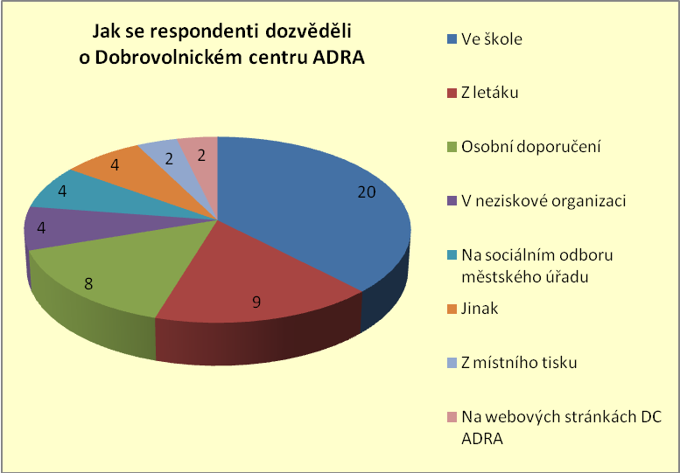

Graf 1: Dotazník pro dobrovolníky - vyhodnocení otázky č. 1
Jak vyplývá z uvedeného grafu, nejvíce respondentů (20) se dozvědělo o Dobrovolnickém centru ADRA ve škole, 9 respondentů z letáku a na třetím místě je osobní doporučení, které obdrželo 8 respondentů. Vždy 4 respondenti byli informováni na sociálním odboru městského úřadu, v neziskové organizaci či jinak. V odpovědi „jinak“ měli respondenti uvést, jak se dozvěděli o dobrovolnickém centru, odpověď uvedli pouze dva ze čtyř, a to v církevní organizaci. Nejméně respondentů se o dobrovolnickém centru dozvědělo z místního tisku a z webových stránek – po dvou respondentech.
Žádný z respondentů se nedozvěděl o Dobrovolnickém centru ADRA:
- Ve vysílání lokální TV
- Na úřadu práce

Otázka č. 2: Máte důvěru obrátit se na koordinátorku, pokud se vyskytne problém ve vaší přijímací organizaci nebo pokud potřebujete poradit ohledně své dobrovolnické služby?
Otázka č.2 | Počet odpovědí | Vyjádřeno v % | Celkem v %
Ano | 41 | 77 | 96
Spíše ano | 10 | 19 | 96
Spíše ne | 2 | 4 | 4
Ne | 0 | 0 | 4
Celkem | 53 | 100 | 100
Tabulka 9: Dotazník pro dobrovolníky - vyhodnocení otázky č. 2
96% respondentů uvedlo, že mají důvěru obrátit se na koordinátorku, 4% respondentů důvěru spíše nemá.

Otázka č. 3: Byl/a jste spokojen/a s informováním o nabídce dobrovolnické služby?
Otázka č.3 | Počet odpovědí | Vyjádřeno v % | Celkem v %
Velmi spokojen/a | 17 | 32 | 100
Spokojen/a | 36 | 68 | 100
Nespokojen/a | 0 | 0 | 0
Velmi nespokojen/a | 0 | 0 | 0
Celkem | 53 | 100 | 100
Tabulka 10: Dotazník pro dobrovolníky - vyhodnocení otázky č. 3
100% respondentů uvedlo, že byli velmi spokojeni nebo spokojeni s informováním o nabídce dobrovolnické služby.

Otázka č. 4: Pomohl vám rozhovor s koordinátorkou s výběrem vhodné dobrovolnické služby?
Otázka č.4 | Počet odpovědí | Vyjádřeno v % | Celkem v %
Ano | 42 | 79 | 98
Spíše ano | 10 | 19 | 98
Spíše ne | 1 | 2 | 2
Ne | 0 | 0 | 2
Celkem | 53 | 100 | 100
Tabulka 11: Dotazník pro dobrovolníky - vyhodnocení otázky č. 4
98% respondentů souhlasí, že jim rozhovor s koordinátorkou pomohl s výběrem vhodné dobrovolnické služby, 2% respondentů se domnívají, že jim rozhovor spíše nepomohl.

Otázka č. 5: Dobrovolnické centrum organizuje pravidelná školení dobrovolníků. Pomohlo vám toto školení v jednání s klienty?
Otázka č.5 | Počet odpovědí | Vyjádřeno v % | Celkem v %
Ano | 14 | 26 | 75
Spíše ano | 26 | 49 | 75
Spíše ne | 10 | 19 | 25
Ne | 3 | 6 | 25
Celkem | 53 | 100 | 100
Tabulka 12: Dotazník pro dobrovolníky - vyhodnocení otázky č. 5
75% respondentů souhlasí, že jim školení pomohlo v jednání s klienty, 25% respondentů uvádí, že spíše ne nebo ne.

Otázka č. 6: Uvítal/a byste další vzdělávání se speciálním zaměřením na některou oblast dobrovolnické služby?
Otázka č.6 | Počet odpovědí | Vyjádřeno v %
Ano | 22 | 42
Není potřeba | 31 | 58
Celkem | 53 | 100
Tabulka 13: Dotazník pro dobrovolníky - vyhodnocení otázky č. 6
42% respondentů by uvítalo další vzdělávání se speciálním zaměřením. Pouze pět respondentů uvedlo konkrétní oblasti, ve kterých by uvítali další vzdělávání:
- Komunikace s klientem – uvedeno 2x
- Práce s dětmi – uvedeno 2x
- Motivace – uvedeno 1x
- Sociální oblast – uvedeno 1x
58% respondentů se domnívá, že další vzdělávání se speciálním zaměřením není potřeba.

Otázka č. 7: Nebojíte se při supervizi projevit svoje pocity?
Otázka č.7 | Počet odpovědí | Vyjádřeno v % | Celkem v %
Ne, nebojím | 34 | 64 | 91
Spíše nebojím | 14 | 26 | 91
Spíše se bojím | 5 | 9 | 9
Ano, bojím | 0 | 0 | 9
Celkem | 53 | 100 | 100
Tabulka 14: Dotazník pro dobrovolníky - vyhodnocení otázky č. 7
91% respondentů se nebojí při supervizi projevit svoje pocity. 9% respondentů se spíše bojí své pocity projevit.

Otázka č. 8: Obdržel/a jste někdy poděkování za svoji dobrovolnickou službu? (Respondent mohl vybrat více odpovědí)
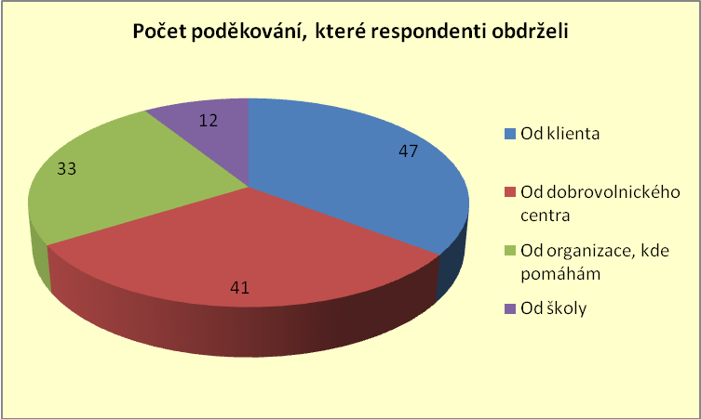

Graf 2: Dotazník pro dobrovolníky - vyhodnocení otázky č. 8
Nejvíce poděkování obdrželi respondenti od klientů (47), na druhém místě od dobrovolnického centra (41), na třetím místě od organizace, kde pomáhají (33) a nejméně od školy (12). Žádný z respondentů neoznačil odpovědi:
- Od někoho jiného…………………………(prosím uveďte)
- Od nikoho

Otázka č. 9: Domníváte se, že by dobrovolnické centrum mělo organizovat akci na veřejné ocenění dobrovolníků?
Otázka č.9 | Počet odpovědí | Vyjádřeno v %
Ano | 5 | 9
Ne | 48 | 91
Celkem | 53 | 100
Tabulka 15: Dotazník pro dobrovolníky - vyhodnocení otázky č.9
9% respondentů se domnívá, že by dobrovolnické centrum mělo organizovat akci na veřejné ocenění dobrovolníků a 91% respondentů se domnívá, že ne. Žádný z respondentů neuvedl námět na takovou akci. Jeden respondent připsal k odpovědi „Ne“ následující text: „Jsem toho názoru, že člověk by měl vykonávat dobrovolnickou práci, protože chce a rozhodně nikoliv pro efekt, a čekat na veřejnou pochvalu.“

Otázka č. 10: Pokud si myslíte, že by se v dobrovolnickém centru mohlo něco zlepšit nebo změnit, prosím uveďte.
Žádný z respondentů neuvedl námět ke zlepšení nebo změně.

4.6.4 Porovnání dotazníkového šetření s hypotézami u dobrovolníků

Koordinátor dobrovolníků
Předpoklad, že více než 50% dobrovolníků se s důvěrou obrátí na koordinátorku dobrovolnického centra v případě problému v přijímací organizaci či pokud se potřebují poradit ohledně dobrovolnické služby, byl potvrzen.
Kladně se vyjádřilo 96% respondentů.

Nábor dobrovolníků
Předpoklad, že nejvíce dobrovolníků se dozvědělo o Dobrovolnickém centru ADRA Valašské Meziříčí osobním doporučením, nebyl potvrzen.
Nejvíce dobrovolníků se dozvědělo o dobrovolnickém centru ve škole, osobní doporučení bylo vyhodnoceno až na třetím místě.

Výběr dobrovolníků
Předpoklad, že více než 50% dobrovolníků bylo spokojeno s informováním o nabídce dobrovolnické služby prostřednictvím koordinátorky dobrovolnického centra, byl potvrzen. Spokojeno bylo 100% respondentů.
Předpoklad, že více než 50ti % dobrovolníkům pomohl úvodní pohovor v dobrovolnickém centru s výběrem vhodné dobrovolnické služby, byl rovněž potvrzen. Souhlas vyjádřilo 98% respondentů.

Výcvik dobrovolníků
Předpoklad, že více než 50ti % dobrovolníkům pomohlo školení dobrovolnického centra v jednání s klienty, byl potvrzen, souhlasí 75% respondentů.
Předpoklad, že více než 50% dobrovolníků by uvítalo další školení se speciálním zaměřením na některou oblast dobrovolnické služby, nebyl potvrzen.
58% respondentů se domnívá, že další školení není potřeba.

Supervize
Předpoklad, že více než 50% dobrovolníků vnímá supervizi jako prostor pro vzájemné sdílení a nebojí se projevit svoje pocity, byl potvrzen.
91% respondentů se nebojí při supervizi projevit svoje pocity.

Ocenění dobrovolníků
Předpoklad, že nejméně poděkování se dobrovolníkům dostalo od jejich přijímacích organizací, nebyl potvrzen.
Nejméně poděkování respondenti obdrželi od školy, druhý nejmenší počet poděkování byl pak od přijímacích organizací.
Předpoklad, že více než 50% dobrovolníků očekává, že dobrovolnické centrum zorganizuje akci na veřejné ocenění dobrovolníků, nebyl potvrzen.
91% respondentů se domnívá, že by dobrovolnické centrum nemělo organizovat takovou akci.

5. Závěr

Cílem této práce bylo zjistit na základě metodiky práce s dobrovolníky, jak jsou služby Dobrovolnického centra ADRA Valašské Meziříčí hodnoceny dobrovolníky a přijímacími organizacemi.
Oba provedené průzkumy byly prvním pokusem v historii tohoto dobrovolnického centra získat zpětnou vazbu od těch, kterým jsou služby centra určeny. Zároveň centrum očekává podněty pro svou činnost, proto jsem do dotazníků začlenila prostor pro vyjádření námětů ke zlepšení. Dobrovolníci nepřinesli žádný návrh, organizace uvedly řadu zajímavých námětů, uvedeny jsou v kapitole 4.5.3. této práce.
Dobrovolnické centrum ADRA Valašské Meziříčí vzniklo z potřeby neziskových organizací soustředit péči o dobrovolníky do jednoho centra a tím, dle průzkumu, ve většině případů šetří organizacím zcela nebo částečně pracovní sílu.
Jedním z důležitých úkolů, které dobrovolnické centrum úspěšně zvládá, je oslovení zájemců o dobrovolnictví. V průzkumu bylo prokázáno, že zájemci využívají převážnou část možností, kterými centrum inzeruje nabídku zprostředkování dobrovolnické služby. Další prostor pro zlepšení v této oblasti mohou přinést dobře udělané a pečlivě aktualizované webové stránky, které jsou v současné době nezbytností. Webové stránky Dobrovolnického centra ADRA Valašské Meziříčí jsou zastaralé a neaktuální. Průzkum ukázal, že přivedly do centra jen velmi malé procento zájemců o dobrovolnictví. Na zlepšení a aktualizaci webových stránek upozorňuje v průzkumu také jeden z námětů organizací na zlepšení práce dobrovolnického centra.
Dobrovolnické centrum ADRA Valašské Meziříčí má dobře připravenou a funkční metodiku práce s dobrovolníky. Dobrovolníci i přijímací organizace dobře hodnotí vstupní rozhovor se zájemcem o dobrovolnictví. Zájemce je dostatečně informován o nabídce dobrovolné služby a dostane se mu podpory při výběru přijímací organizace. Koordinátorka se snaží sladit představy zájemce s požadavky a specifickými nároky přijímacích organizací. Školení organizovaná dobrovolnickým centrem pomáhají dobrovolníkům v jednání s klienty, supervize jsou prostorem pro vzájemné sdílení. Hodnocení školení a supervize v průzkumu mezi dobrovolníky však ukazuje na určité malé procento nepříznivých odpovědí. Koordinátorka připustila, že zaznamenala před nedávnem určité signály nespokojenosti od několika dobrovolníků, kterým nevyhovuje osobnost stávajícího supervizora. Vzniklou situaci řeší angažováním dalšího supervizora, aby dobrovolníci měli volbu mezi dvěma osobnostmi. Tento případ potvrzuje, že se dobrovolníci neostýchají oslovit koordinátorku s připomínkami a problémy. Jestliže Tošner označuje koordinátora dobrovolníků jako klíčovou postavu dobrovolnického managementu, pak koordinátorka Dobrovolnického centra ADRA Valašské Meziříčí je osobou na pravém místě. Jak vyplývá z průzkumu, komunikace mezi přijímacími organizacemi a koordinátorkou je velmi dobrá a dobrovolníci jí rovněž důvěřují.
Dobrovolníkům se dostává za jejich službu ocenění a poděkování různým způsobem. Pozitivní je, že přijímací organizace, které dle Tošnera poděkování obvykle opomíjejí, si našli možnosti, jak dobrovolníky ocenit a poděkovat jim. Náměty některých organizací mohou být inspirující i pro ostatní.
Užitečnou zpětnou vazbou je pro dobrovolnické centrum názor organizací i dobrovolníků na veřejné ocenění dobrovolníků a náměty na zlepšení práce dobrovolnického centra. Zejména náměty, které z průzkumu vzešly, mohou být velmi inspirující, i když narážejí na limit kapacity jediné koordinátorky, která je už nyní přetížena vysokým počtem dobrovolníků, o které pečuje.
Závěrem lze konstatovat, že výzkum prokázal, že služby Dobrovolnického centra ADRA Valašské Meziříčí jsou dobře hodnoceny dobrovolníky i přijímacími organizacemi a zároveň naznačil možnosti na zlepšení práce tohoto centra.

Seznam použité literatury

Literatura:
BERÁNEK, Josef. Obyčejní lidé dělají neobyčejné věci. Praha: Portál, 2005. ISBN 80-7367-017-8

FRIČ, Pavol a kol. Dárcovství a dobrovolnictví v České republice. 1.vyd. Praha: AGNES A NROS, 2001. ISBN 80-902633-7-2.

HAIS, Karel. HODEK, Břetislav. Velký anglicko-český slovník. 2.vyd. Praha: Academia 1992. ISBN 80-200-0067-4

KRAUS, Jiří a kolektiv autorů. Nový akademický slovník cizích slov. 1.vyd. Praha: Academia, 2007. IBSN 978-80-200-1415-3.

NOVOTNÝ, Michal a kol. Dobrovolnictví středoškoláků. Praha: Hestia, 2003. ISBN 80-239-0748-4.

OBADALOVÁ, Ludmila. Projekt dobrovolnického centra na pomoc sociálně slabým. Karviná 2007. Diplomová práce na Obchodně podnikatelské fakultě, katedře ekonomie. Vedoucí diplomové práce Doc.Ing. Pavel Nezval, Ph.D.

SBORNÍK KONFERENCE, 10 let rozvoje dobrovolnictví – rehabilitace občanských ctností. Kroměříž: Klub UNESCO Kroměříž a HESTIA, 2008.

TOŠNER, Jiří. SOZANSKÁ, Olga. Dobrovolníci a metodika práce s nimi v organizacích. 1.vyd. Praha: Portál, 2006. IBSN-80-7367-178-6.

Zákony:
Zákon č.198/2002 Sb., o dobrovolnické službě ve znění pozdějších předpisů

Webové stránky:
http://www.hest.cz/ndc.shtml ze dne 1.2.2010

http://www.hest.cz/h_historie.shtml ze dne 28.9.2010

http://www.hest.cz/koalicezkus.shtml ze dne 28.9.2010
http://www.unesco-kromeriz.cz/sborniky.html ze dne 28.9.2010

http://www.dc.kadan.cz ze dne 18.12.2010

http://www.dcul.cz/pdf/vyrocka_int08.pdf ze dne 18.12.2010

http://www.dcfm.cz/ ze dne 18.12.2010

http://www.dc-motylek.cz ze dne 18.12.2010

http://www.dcvm.cz ze dne 18.12.2010

DOBROVOLNICKÉ CENTRUM ADRA, Materiál ke školení dobrovolníků, dostupné z http://www.hest.cz/ruzne/Adra_skoleni_dobrovolniku.pdf ze dne 20.6.2010

http://www.hest.cz/kresadlo_status.shtml ze dne 27.9.2010

http://www.adra.cz/adra/cz/kdo-jsme/historie/ ze dne 27.2.2010

FRÝDLOVÁ, Hana. Souvislosti zákona o dobrovolnické službě č. 198/2002 Sb. s jinými právními předpisy a ustanoveními upravujícími podmínky v nezaměstnanosti in Dobrovolnická služba a veřejná služba. MV ČR. 2009 dostupný z http://www.mvcr.cz/clanek/dobrovolnicka-sluzba-500539.aspx?q=Y2hudW09Mg%3d%3d ze dne 10.3.2010

VÍTKOVÁ RULÍKOVÁ, Klára. Metodický pokyn č.1/2009 k limitům využití dobrovolnické služby u osob v hmotné nouzi. MV ČR. 2009 dostupný z http://www.mvcr.cz/clanek/dobrovolnicka-sluzba-500539.aspx?q=Y2hudW09Mg%3d%3d ze dne 18.10.2010

http://www.kyvacipes.estranky.cz/ ze dne 18.10.2010

Výroční zpráva 2009 dostupná z http://www.diakonievm.cz/files/files/Vyrocni%20zprava%2009.pdf ze dne 20.1.2011

http://www.citadela.cz/html/hospic.html ze dne 8.3.2011

Výroční zpráva 2009 dostupná z http://www.valmez.caritas.cz/vyrocni-zpravy/vz-2009.pdf ze dne 20.1.2011

http://www.valmez.caritas.cz/charitni-satnik/ ze dne 20.1.2011

http://www.socialnisluzbyvsetin.cz/valmez.html ze dne 20.1.2011

http://www.valasskemezirici.cz/doc/815/ ze dne 20.1.2011

http://www.domovkamarad.cz/o-kamaradu.htm ze dne 9.3.2011

http://www.socialnisluzbyvsetin.cz/podlesi.html ze dne 9.3.2011

Seznam tabulek

Tabulka 1: Dotazník pro organizace - vyhodnocení otázky č. 1
Tabulka 2: Dotazník pro organizace - vyhodnocení otázky č. 2
Tabulka 3: Dotazník pro organizace - vyhodnocení otázky č. 3
Tabulka 4: Dotazník pro organizace - vyhodnocení otázky č. 4
Tabulka 5: Dotazník pro organizace - vyhodnocení otázky č. 5
Tabulka 6: Dotazník pro organizace - vyhodnocení otázky č. 6
Tabulka 7: Dotazník pro organizace - vyhodnocení otázky č. 7
Tabulka 8: Dotazník pro organizace - vyhodnocení otázky č. 8
Tabulka 9: Dotazník pro dobrovolníky - vyhodnocení otázky č. 2
Tabulka 10: Dotazník pro dobrovolníky - vyhodnocení otázky č. 3
Tabulka 11: Dotazník pro dobrovolníky - vyhodnocení otázky č. 4
Tabulka 12: Dotazník pro dobrovolníky - vyhodnocení otázky č. 5
Tabulka 13: Dotazník pro dobrovolníky - vyhodnocení otázky č. 6
Tabulka 14: Dotazník pro dobrovolníky - vyhodnocení otázky č. 7
Tabulka 15: Dotazník pro dobrovolníky - vyhodnocení otázky č. 9

Seznam grafů

Graf 9: Dotazník pro dobrovolníky - vyhodnocení otázky č. 1
Graf 2: Dotazník pro dobrovolníky - vyhodnocení otázky č. 8

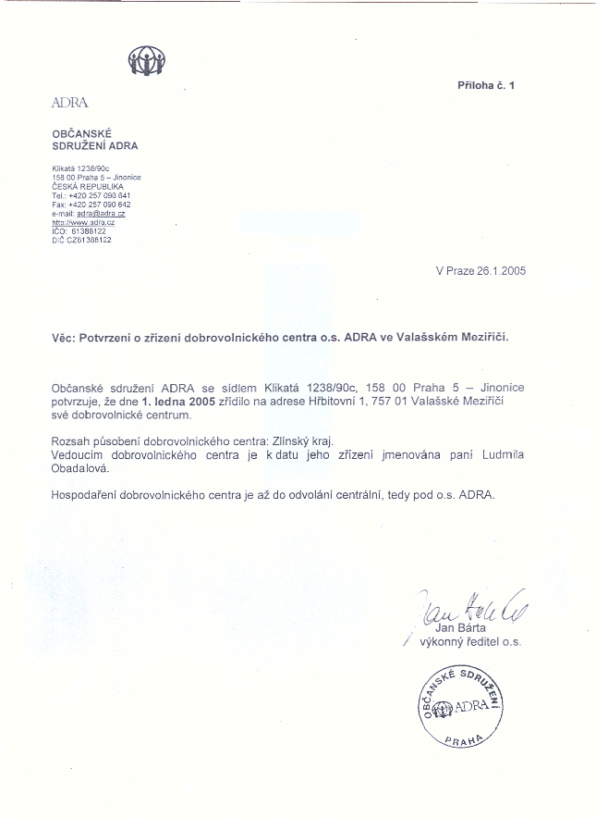
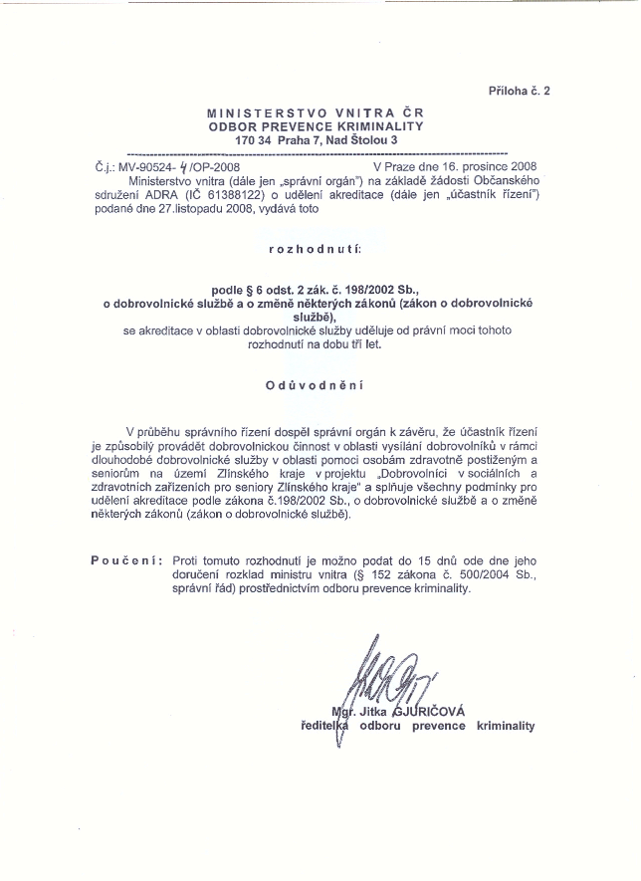

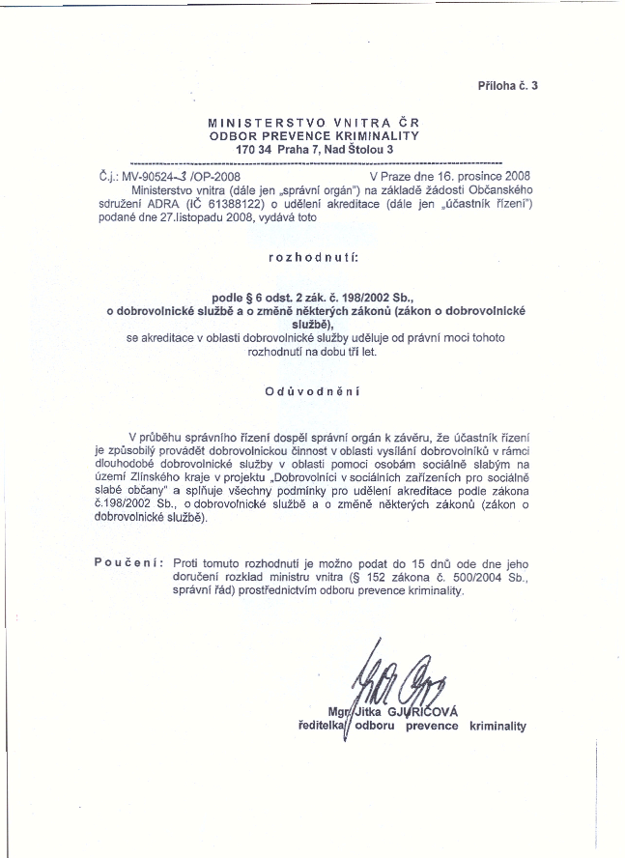
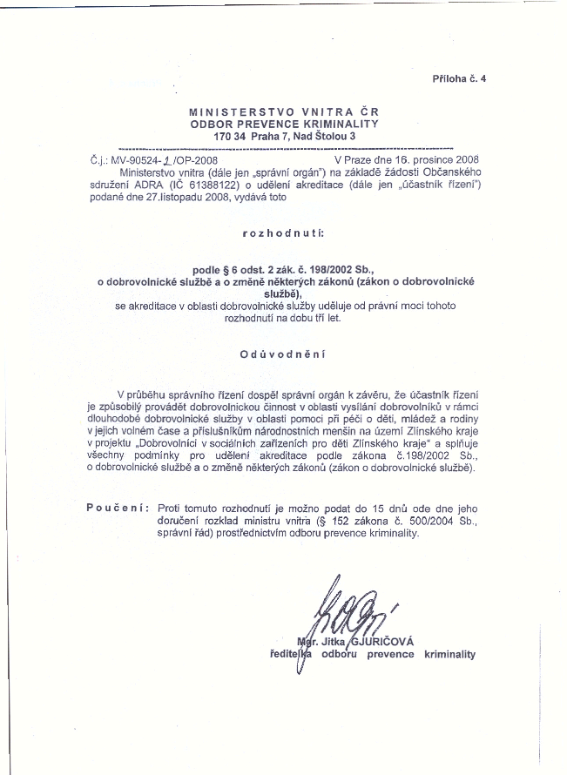

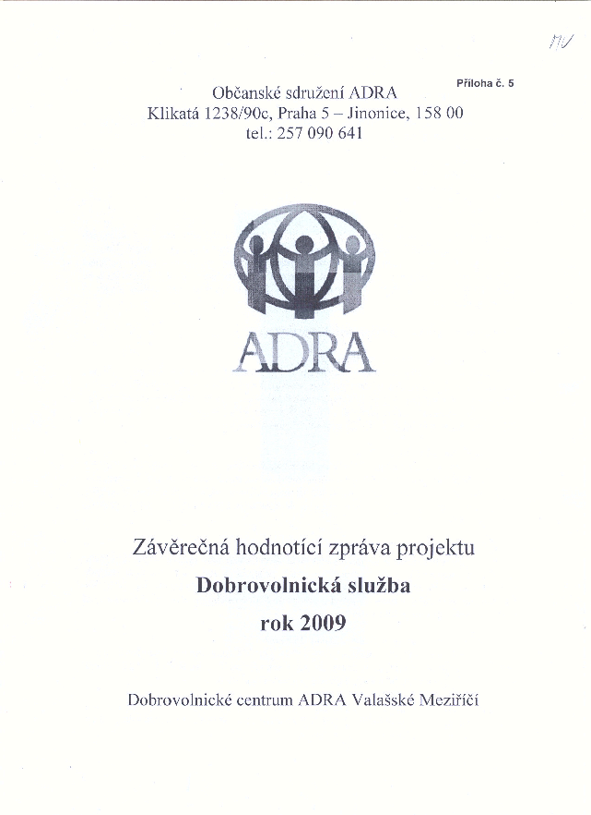
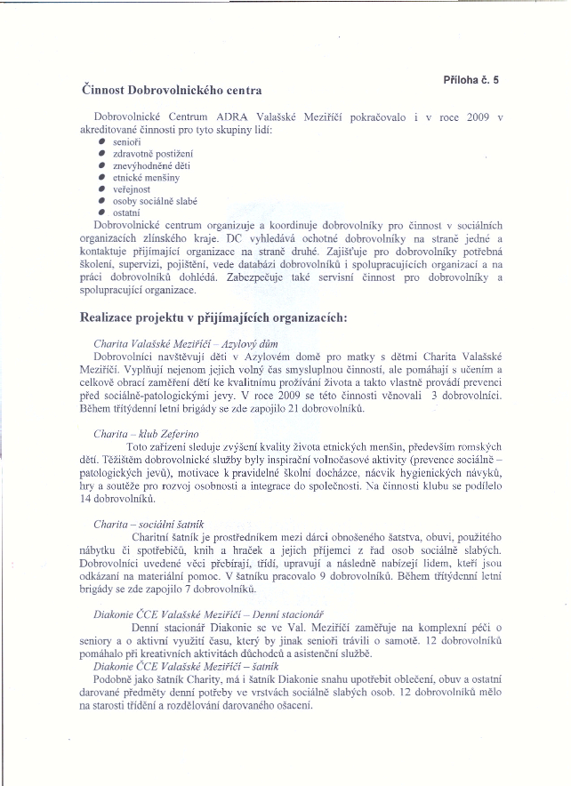

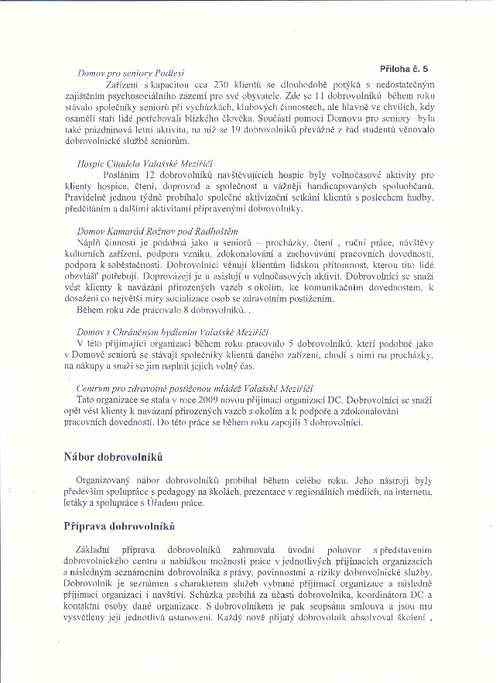
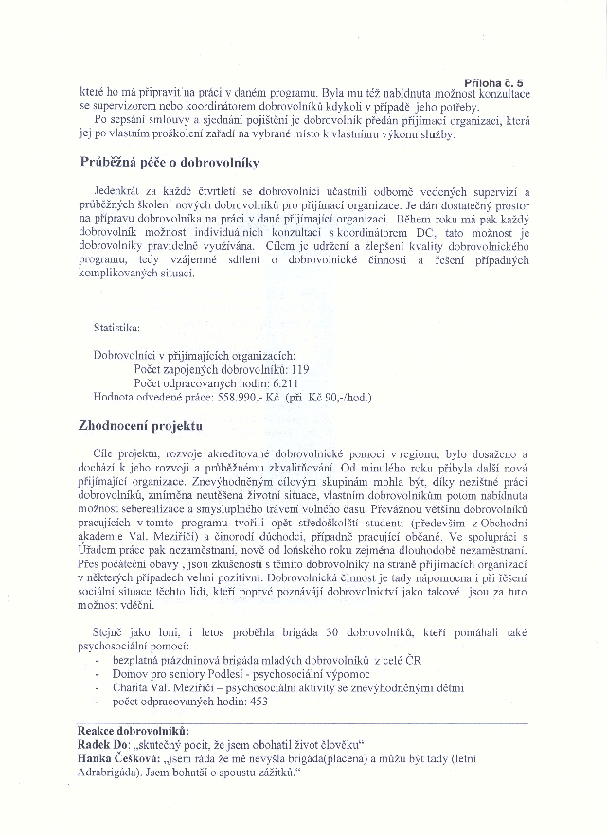

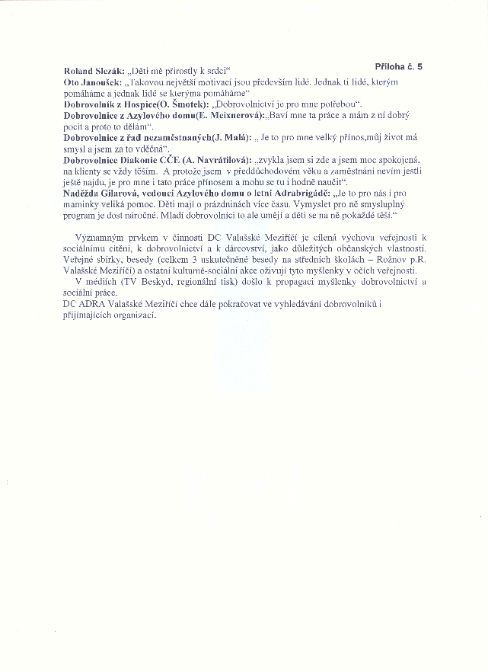
Příloha č. 6

Dotazník pro přijímací organizace – hodnocení služeb Dobrovolnického centra ADRA Valašské Meziříčí
Vážení respondenti,
cílem tohoto dotazníku je zjistit, jak je hodnocena činnost dobrovolnického centra z hlediska vás, pracovníků přijímacích organizací.
Prosím vás, abyste upřímně odpověděli na uvedené otázky, a předem děkuji za vaši ochotu. Zakřížkujte, prosím, vždy jen jednu odpověď.

Květuše Tyšerová, studentka 3. ročníku bakalářského studia Sociální práce na Univerzitě Palackého v Olomouci

- Dobrovolnické centrum ADRA zprostředkovává dobrovolníky pro neziskové organizace a poskytuje péči o dobrovolníky.
Domníváte se, že využitím služeb dobrovolnického centra ušetříte zcela nebo částečně pracovní sílu?

Ano
Ne

- Koordinátor dobrovolnického centra působí jako prostředník mezi dobrovolníkem a přijímací organizací.
Jak hodnotíte úroveň komunikace s koordinátorkou dobrovolnického centra?

Velmi spokojen
Spokojen
Nespokojen
Velmi nespokojen

Dobrovolník absolvuje v dobrovolnickém centru přípravu před vstupem do vaší organizace.
- Jak hodnotíte informovanost dobrovolníka o službě ve vaší organizaci?

Velmi spokojen
Spokojen
Nespokojen
Velmi nespokojen

- Jak hodnotíte úroveň zaškolení dobrovolníka v dobrovolnickém centru?

Velmi spokojen
Spokojen
Nespokojen
Velmi nespokojen

- Zohledňuje dobrovolnické centrum ve výběru dobrovolníků vaše specifické požadavky
na dobrovolníky?

Ano
Spíše ano
Spíše ne
Ne

- Máte zájem o další školení pro vaše dobrovolníky speciálně zaměřené na oblast vaší činnosti?

Ano, v oblasti (prosím uveďte)
Není potřeba

- Dostane se dobrovolníkům ve vaší organizaci ohodnocení a poděkování? Jakým
způsobem?

Ano (prosím uveďte)
Ne

- Domníváte se, že by dobrovolnické centrum mělo organizovat akci na veřejné ocenění dobrovolníků?

Ano ………………………………………………………………………………………………………………………………………….. (prosím uveďte, pokud máte jakýkoliv námět na takovou akci)

Ne

- Máte nějaký námět na zlepšení práce dobrovolnického centra nebo vám v jeho nabídce něco chybí?

……………………………………………………………………………………………………………………….

Příloha č. 7

Milí dobrovolníci,
Jsem studentka 3. ročníku bakalářského studia Sociální práce na Univerzitě Palackého v Olomouci. Předkládám vám anonymní dotazník zaměřený na téma managementu dobrovolnictví. Jeho cílem je zjistit, jak je hodnocena činnost dobrovolnického centra z hlediska vás, dobrovolníků.
Prosím vás, abyste upřímně odpověděli na otázky dotazníku, a předem děkuji za vaši ochotu. Pokud není uvedenou jinak, zakroužkujte vždy jen jednu odpověď.
Květuše Tyšerová
Dotazník pro dobrovolníky

Dobrovolnické centrum ADRA inzeruje různým způsobem nabídku zprostředkování dobrovolnické služby.
- Jak jste se dozvěděl/a o Dobrovolnickém centru ADRA?
- Z místního tisku
- Z letáku
- Ve škole
- Na webových stránkách Dobrovolnického centra ADRA
- Ve vysílání lokální TV
- V neziskové organizaci
- Na úřadu práce
- Na sociálním odboru městského úřadu
- Osobní doporučení
- Jinak……………………………………………………………………………………………. (prosím uveďte)

Koordinátor působí jako prostředník mezi dobrovolníkem a přijímací organizací, zejména pokud se objeví problémy nebo složitější situace.
- Máte důvěru obrátit se na koordinátorku, pokud se vyskytne problém ve vaší přijímací organizaci nebo pokud potřebujete poradit ohledně své dobrovolnické služby?
- Ano
- Spíše ano
- Spíše ne
- Ne

V dobrovolnickém centru jste na začátku absolvoval/a vstupní pohovor s koordinátorkou, který měl za úkol:
- Podat informace o nabídce dobrovolnické služby v místních organizacích
- Zjistit vaši motivaci a společně pro vás vybrat vhodnou oblast vaší dobrovolné služby.

- Byl/a jste spokojen/a s informováním o nabídce dobrovolnické služby?
- Velmi spokojen/a
- Spokojen/a
- Nespokojen/a
- Velmi nespokojen/a

- Pomohl vám rozhovor s koordinátorkou s výběrem vhodné dobrovolnické služby?
- Ano
- Spíše ano
- Spíše ne
- Ne

Dobrovolnické centrum organizuje pravidelná školení dobrovolníků.
- Pomohlo vám toto školení v jednání s klienty?
- Ano
- Spíše ano
- Spíše ne
- Ne

- Uvítal/a byste další vzdělávání se speciálním zaměřením na některou oblast dobrovolnické služby?
- Ano, v oblasti ……………………………………………………………………………. (prosím uveďte)
- Není potřeba

Supervize v dobrovolnictví je chápána jako prostor pro vzájemné sdílení dobrovolníků, zástupců přijímací organizace a dobrovolnického centra v přátelské a otevřené atmosféře.
- Nebojíte se při supervizi projevit svoje pocity?
- Ne, nebojím
- Spíše se nebojím
- Spíše se bojím
- Ano, bojím

- Obdržel/a jste někdy poděkování za svoji dobrovolnickou službu ? (Můžete vybrat více odpovědí):
- Od klienta
- Od organizace, kde pomáhám
- Od Dobrovolnického centra
- Od školy
- Od někoho jiného……………………………………………………………………….. (prosím uveďte)
- Od nikoho

- Domníváte se, že by dobrovolnické centrum mělo organizovat akci na veřejné ocenění dobrovolníků?
- Ano ………………………………………………………………………………………………………………… (prosím uveďte, pokud máte jakýkoliv námět na takovou akci)
- Ne

- Pokud si myslíte, že by se v dobrovolnickém centru mohlo něco zlepšit nebo změnit, prosím uveďte:

……………………………………………………………………………………………………………………

TOŠNER, Jiří. Příloha 1. Kdo je dobrovolník in NOVOTNÝ, Michal a kolektiv autorů. Dobrovolnictví středoškoláků. Praha: Hestia, 2003, s. 34.
TOŠNER, Jiří. Rehabilitace dobrovolnictví v Čechách – postavení dobrovolníků v české společnosti po roce 1989. Referát k tématu konference in Sborník konference 10 let rozvoje dobrovolnictví – rehabilitace občanských ctností, Kroměříž: Klub UNESCO Kroměříž a HESTIA, 2008. s. 40.
KRAUS, Jiří a kolektiv autorů. Nový akademický slovník cizích slov. Praha: Academia, 2007. s. 46.
TOŠNER, Jiří. SOZANSKÁ, Olga. Dobrovolníci a metodika práce s nimi v organizacích. Praha: Portál, 2006. s. 37.
FRIČ, Pavol a kol. Dárcovství a dobrovolnictví v České republice. Praha: AGNES A NROS, 2001. s. 106.
§2 zákona č.198/2002 Sb., o dobrovolnické službě ve znění pozdějších předpisů
TOŠNER, Jiří. SOZANSKÁ, Olga. Dobrovolníci a metodika práce s nimi v organizacích. Praha: Portál, 2006. s. 35.
http://www.hest.cz/ndc.shtml ze dne 1.2.2010
TOŠNER, Jiří. SOZANSKÁ, Olga. Dobrovolníci a metodika práce s nimi v organizacích. Praha: Portál, 2006. s. 35.
¹⁰ ANNAN, Kofi in BERÁNEK, Josef. Obyčejní lidé dělají neobyčejné věci. Praha: Portál, 2005. s. 1.
FRIČ, Pavol a kol. Dárcovství a dobrovolnictví v České republice. Praha: AGNES A NROS, 2001. s. 105.
Tamtéž. s. 114.
Tamtéž. s. 105.
FRIČ, Pavol a kol. Dárcovství a dobrovolnictví v České republice. Praha: AGNES A NROS, 2001. s. 23.
Tamtéž. s.24.
Tamtéž. s.24 – 26.
FRIČ, Pavol a kol. Dárcovství a dobrovolnictví v České republice. Praha: AGNES A NROS, 2001. s. 26.
TOŠNER, Jiří. SOZANSKÁ, Olga. Dobrovolníci a metodika práce s nimi v organizacích. Praha: Portál, 2006. s. 30-31.
GJURIČOVÁ, Jitka. Dobrovolnictví není amatérismus – vývoj legislativní úpravy dobrovolnictví v zahraničí a v ČR. Referát k tématu konference in Sborník konference: 10 let rozvoje dobrovolnictví – rehabilitace občanských ctností. Kroměříž: Klub UNESCO Kroměříž a HESTIA, 2008. s. 33.
BERÁNEK, Josef. Obyčejní lidé dělají neobyčejné věci. Praha: Portál, 2005. s. 4.
SOZANSKÁ, Olga. Volunteer Development Program a mezinárodní organizace zabývající se dobrovolnictvím. Referát k tématu konference in Sborník konference: 10 let rozvoje dobrovolnictví – rehabilitace občanských ctností. Kroměříž: Klub UNESCO Kroměříž a HESTIA, 2008. s. 20.
BERÁNEK, Josef. Obyčejní lidé dělají neobyčejné věci. Praha: Portál, 2005. s. 9.
SOZANSKÁ, Olga. Volunteer Development Program a mezinárodní organizace zabývající se dobrovolnictvím. Referát k tématu konference in Sborník konference: 10 let rozvoje dobrovolnictví – rehabilitace občanských ctností. Kroměříž: Klub UNESCO Kroměříž a HESTIA, 2008. s. 20.
http://www.hest.cz/h_historie.shtml ze dne 28.9.2010
http://www.hest.cz/koalicezkus.shtml ze dne 28.9.2010
http://www.hest.cz/koalicezkus.shtml ze dne 28.9.2010
SOZANSKÁ, Olga. Volunteer Development Program a mezinárodní organizace zabývající se dobrovolnictvím. Referát k tématu konference in Sborník konference: 10 let rozvoje dobrovolnictví – rehabilitace občanských ctností. Kroměříž: Klub UNESCO Kroměříž a HESTIA, 2008. s. 20-21.
GJURIČOVÁ, Jitka. Dobrovolnictví není amatérismus – vývoj legislativní úpravy dobrovolnictví v zahraničí a v ČR. Referát k tématu konference in Sborník konference: 10 let rozvoje dobrovolnictví – rehabilitace občanských ctností. Kroměříž: Klub UNESCO Kroměříž a HESTIA, 2008. s. 33.
GJURIČOVÁ, Jitka. Dobrovolnictví není amatérismus – vývoj legislativní úpravy dobrovolnictví v zahraničí a v ČR. Referát k tématu konference in Sborník konference: 10 let rozvoje dobrovolnictví – rehabilitace občanských ctností. Kroměříž: Klub UNESCO Kroměříž a HESTIA, 2008. s. 34-35.
Tamtéž. s. 34-35.
BERÁNEK, Josef. Obyčejní lidé dělají neobyčejné věci. Praha: Portál, 2005. s. 42.
http://www.unesco-kromeriz.cz/sborniky.html ze dne 25.3.2011
FRIČ, Pavol a kol. Dárcovství a dobrovolnictví v České republice. Praha: AGNES A NROS, 2001, s. 115.
FRIČ, Pavol a kol. Dárcovství a dobrovolnictví v České republice. Praha: AGNES A NROS, 2001, s. 114 – 115.
TOŠNER, Jiří. SOZANSKÁ, Olga. Dobrovolníci a metodika práce s nimi v organizacích. Praha: Portál 2006. s. 38.
TOŠNER, Jiří. SOZANSKÁ, Olga. Dobrovolníci a metodika práce s nimi v organizacích. Praha: Portál 2006. s. 38-39.
Tamtéž. s. 40.
TOŠNER, Jiří. SOZANSKÁ, Olga. Dobrovolníci a metodika práce s nimi v organizacích. Praha: Portál 2006. s. 40.
Tamtéž. s. 100.
ČANČÍK, Michal. Poslání dobrovolnických center v ČR. Referát k tématu konference in Sborník konference: 10 let rozvoje dobrovolnictví – rehabilitace občanských ctností. Kroměříž: Klub UNESCO Kroměříž a HESTIA, 2008. s. 47.
TOŠNER, Jiří. SOZANSKÁ, Olga. Dobrovolníci a metodika práce s nimi v organizacích. Praha: Portál 2006. s. 37.
NOVOTNÝ, Michal a kol. Dobrovolnictví středoškoláků. Praha: Hestia, 2003. Příloha 4, Slovníček pojmů a zkratek, s. 38.
TOŠNER, Jiří. SOZANSKÁ, Olga. Dobrovolníci a metodika práce s nimi v organizacích. Praha: Portál 2006. s. 102.
http://www.dc.kadan.cz ze dne 18.12.2009
http://www.dcul.cz/pdf/vyrocka_int08.pdf ze dne 18.12.2009
http://www.dcfm.cz/ zed ne 18.12.2009
ČANČÍK, Michal. Poslání dobrovolnických center v ČR. Referát k tématu konference in Sborník konference: 10 let rozvoje dobrovolnictví – rehabilitace občanských ctností. Kroměříž: Klub UNESCO Kroměříž a HESTIA, 2008. s. 46
http://www.dc-motylek.cz ze dne 18.12.2009
http://www.dcvm.cz ze dne 18.12.2009
TOŠNER, Jiří. SOZANSKÁ, Olga. Dobrovolníci a metodika práce s nimi v organizacích. Praha: Portál 2006. s. 76.
DOBROVOLNICKÉ CENTRUM ADRA, Materiál ke školení dobrovolníků, s. 6. dostupný z http://www.hest.cz/ruzne/Adra_skoleni_dobrovolniku.pdf ze dne 20.6.2010
§ 5 a 6 zákona č. 198/2002 Sb. o dobrovolnické službě
DOBROVOLNICKÉ CENTRUM ADRA, Materiál ke školení dobrovolníků, s. 4 – 6. dostupný z http://www.hest.cz/ruzne/Adra_skoleni_dobrovolniku.pdf ze dne 20.6.2010
TOŠNER, Jiří. SOZANSKÁ, Olga. Dobrovolníci a metodika práce s nimi v organizacích. Praha: Portál 2006. s. 79.
DOBROVOLNICKÉ CENTRUM ADRA, Materiál ke školení dobrovolníků, s. 6. dostupný z http://www.hest.cz/ruzne/Adra_skoleni_dobrovolniku.pdf ze dne 20.6.2010
TOŠNER, Jiří. SOZANSKÁ, Olga. Dobrovolníci a metodika práce s nimi v organizacích. Praha: Portál 2006. s. 79.
DOBROVOLNICKÉ CENTRUM ADRA, Materiál ke školení dobrovolníků, s. dostupný z http://www.hest.cz/ruzne/Adra_skoleni_dobrovolniku.pdf ze dne 20.6.2010
HAIS, Karel. HODEK, Břetislav. Velký anglicko-český slovník, Praha: Academia 1992. s. 849
NOVOTNÝ, Michal a kol. Dobrovolnictví středoškoláků. Praha: Hestia, 2003. Příloha 4, Slovníček pojmů a zkratek, s. 38.
KOPŘIVA, Karel, Lidský vztah jako součást profese, Praha: Portál 1997, 2006. s. 139
DOBROVOLNICKÉ CENTRUM ADRA, Materiál ke školení dobrovolníků, s. 4 – 5. dostupný z http://www.hest.cz/ruzne/Adra_skoleni_dobrovolniku.pdf ze dne 11.9.2010
TOŠNER, Jiří. SOZANSKÁ, Olga. Dobrovolníci a metodika práce s nimi v organizacích. Praha: Portál 2006. s. 81.
TOŠNER, Jiří. SOZANSKÁ, Olga. Dobrovolníci a metodika práce s nimi v organizacích. Praha: Portál 2006, s. 83.
Tamtéž, s. 84.
http://www.hest.cz/kresadlo_status.shtml ze dne 27.9.2010
TOŠNER, Jiří. SOZANSKÁ, Olga. Dobrovolníci a metodika práce s nimi v organizacích. Praha: Portál 2006. s. 84.
OBADALOVÁ, Ludmila. Projekt dobrovolnického centra na pomoc sociálně slabým. Karviná 2007. s. 19, 26.
http://www.adra.cz/adra/cz/kdo-jsme/historie/ ze ne 27.2.2010
http://www.adra.cz/adra/cz/kdo-jsme/ ze dne 27.2.2010
OBADALOVÁ, Ludmila. Projekt dobrovolnického centra na pomoc sociálně slabým. Karviná 2007. s. 19, Příloha č.7.
§12 zákona č.111/2006 Sb., o pomoci v hmotné nouzi ve znění pozdějších předpisů.
FRÝDLOVÁ, Hana. Souvislosti zákona o dobrovolnické službě č. 198/2002 Sb. s jinými právními předpisy a ustanoveními upravujícími podmínky v nezaměstnanosti in Dobrovolnická služba a veřejná služba. MV ČR. 2009 dostupný z http://www.mvcr.cz/clanek/dobrovolnicka-sluzba-500539.aspx?q=Y2hudW09Mg%3d%3d ze dne 10.3.2010
VÍTKOVÁ RULÍKOVÁ, Klára. Metodický pokyn č.1/2009 k limitům využití dobrovolnické služby u osob v hmotné nouzi. MV ČR. 2009 dostupný z http://www.mvcr.cz/clanek/dobrovolnicka-sluzba-500539.aspx?q=Y2hudW09Mg%3d%3d ze dne 18.10.2010
Více na http://www.kyvacipes.estranky.cz/ ze dne 18.10.2010
§4 zákona č.198/2002 Sb., o dobrovolnické službě ve znění pozdějších předpisů
Výroční zpráva 2009 dostupná z http://www.diakonievm.cz/files/files/Vyrocni%20zprava%2009.pdf ze dne 20.1.2011
Tamtéž
Výroční zpráva 2009 dostupná z http://www.diakonievm.cz/files/files/Vyrocni%20zprava%2009.pdf ze dne 20.1.2011
http://www.citadela.cz/html/hospic.html ze dne 8.3.2011
Výroční zpráva 2009 dostupná z http://www.valmez.caritas.cz/vyrocni-zpravy/vz-2009.pdf ze dne 20.1.2011
http://www.valmez.caritas.cz/charitni-satnik/ ze dne 20.1.2011
Výroční zpráva 2009 dostupná z http://www.valmez.caritas.cz/vyrocni-zpravy/vz-2009.pdf ze dne 20.1.2011
http://www.socialnisluzbyvsetin.cz/valmez.html ze dne 20.1.2011
http://www.valasskemezirici.cz/doc/815/ ze dne 20.1.2011
http://www.domovkamarad.cz/o-kamaradu.htm ze dne 9.3.2011
http://www.socialnisluzbyvsetin.cz/podlesi.html ze dne 9.3.2011
TOŠNER, Jiří. SOZANSKÁ, Olga. Dobrovolníci a metodika práce s nimi v organizacích. Praha: Portál, 2006. s. 69
Tamtéž s. 76
DOBROVOLNICKÉ CENTRUM ADRA, Materiál ke školení dobrovolníků, s. 6 dostupný z http://www.hest.cz/ruzne/Adra_skoleni_dobrovolniku.pdf ze dne 20.6.2010
TOŠNER, Jiří. SOZANSKÁ, Olga. Dobrovolníci a metodika práce s nimi v organizacích. Praha: Portál, 2006. s. 77
TOŠNER, Jiří. SOZANSKÁ, Olga. Dobrovolníci a metodika práce s nimi v organizacích. Praha: Portál, 2006. s. 78
Tamtéž. s. 79.
Tamtéž. s. 79.
DOBROVOLNICKÉ CENTRUM ADRA, Materiál ke školení dobrovolníků, s. 4 - 5 in http://www.hest.cz/ruzne/Adra_skoleni_dobrovolniku.pdf ze dne 11.9.2010
TOŠNER, Jiří. SOZANSKÁ, Olga. Dobrovolníci a metodika práce s nimi v organizacích. Praha: Portál, 2006. s. 84
TOŠNER, Jiří. SOZANSKÁ, Olga. Dobrovolníci a metodika práce s nimi v organizacích. Praha: Portál, 2006. s. 38
TOŠNER, Jiří. SOZANSKÁ, Olga. Dobrovolníci a metodika práce s nimi v organizacích. Praha: Portál, 2006. s. 76
Tamtéž. s. 84

